INFO-DOC-UTOPÍAS no. 27

Bogotá, Martes 13 de Junio de 2017
Amigas y amigos de las UTOPÍAS DE JESÚS DE NAZARET:
Esta edición les ofrece los siguientes textos:
- Carta de presentación

Coyuntura
- La crisis del agua en el mundo. El implacable avance de la sequía como jinete del Apocalipsis

- Testimonios de compromiso. En un WORD, dos textos

  - Sacerdote mexicano encabeza movimiento por agua limpia y vida digna para los campesinos. El padre Zesati no se ha cansado de denunciar la contaminación del agua en la Cuenca de la Independencia, Guanajuato; ante la negación de las autoridades, ha comenzado a explotar otras alternativas para llevar vida digna a la comunidad.
  - USA. Mons. Frank Dewane critica que Trump aumente el gasto en defensa mientras recorta el de asistencia social

- Murió Miguel d´Escoto, sacerdote de Nicaragua, quien apoyó la Revolución Sandinista de Nicaragua, junto con otros sacerdotes. Luego del triunfo fue nombrado Ministro de Relaciones Exteriores.

Juan Pablo II le obligó a retirarse del ministerio activo. Francisco-Papa le permitió volver a celebrar la eucaristía, luego de 30 años.

- Venezuela. Dos textos:
  - Maduro escribe al Papa pidiendo la mediación de la Iglesia con la oposición. La carta entregada a la Nunciatura señala el peligro “del golpismo”.
  - COMUNICADO. El P. Rafael Garrido, Provincial de la Compañía de Jesús, en nombre de los jesuitas de Venezuela, se dirige a la opinión pública

Iglesias
- Dos textos:
  - Finaliza el LIV Sínodo de la Iglesia Anglicana de España

  - Colombia. NOTA DE PROTESTA CONTRA LA CRIMINALIZACIÓN DE LA LIBERTAD RELIGIOSA DE LAS IGLESIAS ANGLICANAS EN COLOMBIA

- Dos textos sobre gays:
  - Asesinan a Carlos Augusto Paneso, líder gay en Tumaco, Colombia
  - La Iglesia Metodista Unida ordenó como diácono a una persona transgénero.

- TIENEN 30 DÍAS PARA ENVIAR UNA CARTA AL PONTÍFICE

El Papa suspenderá a divinis a todo sacerdote de la diócesis nigeriana

de Ahiara que no acepte a su obispo. El papa Francisco ha dado

treinta días a los sacerdotes de la diócesis de Ahiara, en Nigeria, que

se opusieron por razones étnicas al nombramiento de su obispo, Peter

Okpaleke. Si no piden perdón, serán suspendidos a divinis.

- Mujeres en Iglesia y dentro de la Iglesia. Dos textos:
  - Mujeres Sacerdotes están conduciendo al borde de Dentro de la Iglesia Católica

  - MI EXPERIENCIA COMO PRESBITERA CATOLICA ROMANA. OLGA LUCIA ALVAREZ BENJUMEA. ARCWP*

- Dos textos que llevan a reflexiones muy profundas, dentro

del contexto del cambios de paradigmas
  - Bienaventurados los ateos porque encontrarán a Dios
  - La falsa creencia en dios

Saludos cordiales,

Héctor A. Torres Rojas, Bogotá.

- ESPECIAL SOBRE BOGOTÁ
Corporación Latinoamericana Sur


El implacable avance de la sequía como jinete del Apocalipsis
5 Junio, 2017 By Baher Kamal

PDF

ROMA, 7 jun 2017 (IPS) –

En 2025, es decir en menos de ocho años, 1.800 millones de personas padecerán la más absoluta escasez de agua, y las dos terceras partes de la población mundial sufrirán estrés hídrico, si la comunidad internacional no reacciona y toma medidas.

En la actualidad aumenta el temor de que el avance de la sequía y de los desiertos, así como la creciente escasez de agua y la inseguridad alimentaria generen un ‘tsunami’ de refugiados y migrantes climáticos. ”Las regiones propensas a la sequía y a la escasez hídrica suelen ser lugares de procedencia de muchos refugiados”: Monique Barbut.
Ante esa situación, no es de extrañar que la Convención de las Naciones Unidas de Lucha contra la Desertificación (UNCCD) considere a la sequía como “uno de los cuatro jinetes del Apocalipsis”.
De hecho, en 2050, la demanda de agua podría aumentar 50 por ciento. Con el aumento demográfico, en especial en las tierras secas, cada vez más personas dependen del suministro de agua potable en tierras que se degradan, alerta la secretaría de la UNCCD, con sede en Bonn.
La escasez hídrica es uno de los grandes desafíos del siglo XXI, y la sequía y la escasez de agua se consideran de los desastres naturales con mayores consecuencias, pues generan pérdidas ecológicas y económicas a corto y largo plazo, además de tener impactos secundarios y terciarios, precisa.
Para mitigar las consecuencias, es necesario que una preparación para la sequía que responda a las necesidades humanas, a la vez que preserva la calidad ambiental y los ecosistemas, cuente con la participación de todos los actores, incluso de los usuarios y de los proveedores del servicio, para la búsqueda de soluciones, explica la UNCCD.
“Se atribuye a la sequía, un peligro natural complejo que avanza con lentitud y tiene significativas consecuencias ambientales y socioeconómicas generalizadas, causar más muertes y desplazamientos de personas que cualquier otro desastre natural”, subraya.
Sequía, escasez hídrica y refugiados
La secretaria ejecutiva de la UNCCD, Monique Barbut, recordó que las regiones propensas a la sequía y a la escasez hídrica suelen ser lugares de procedencia de muchos refugiados.
Ni la desertificación ni la sequía son causas de conflictos o de migraciones forzadas, pero pueden elevar el riesgo de su ocurrencia e intensificar los ya existentes, explicó.
“Factores convergentes, como tensiones políticas, instituciones frágiles, marginación económica, falta de redes de seguridad social o rivalidades entre grupos crean las condiciones que hacen que las personas no puedan hacer frente a las dificultades. La continua sequía y escasez de agua de 2006 a 2010 en Siria es uno de los últimos ejemplos conocidos”, apuntó Barbut.
¿En 2045 habrán 135 millones de personas desplazadas?
La UNCCD señala que los desafíos geopolíticos y de seguridad que afronta el mundo son complejos, pero mediante una mejor implementación de prácticas de gestión territorial se puede ayudar a las poblaciones a adaptarse al cambio climático, así como a construir resiliencia a la sequía.
Además, indicó, pueden reducir el riesgo de migraciones forzadas y conflictos por los escasos recursos naturales y asegurar la producción de una agricultura sostenible y de energía.
“La tierra es el verdadero aglutinador de nuestras sociedades. Revertir los efectos de la degradación de tierras y la desertificación mediante una gestión sostenible no solo se puede lograr, sino que es el próximo paso lógico y rentable para las agendas de desarrollo nacionales e internacionales”, observó.
La UNCCD alerta que 12 millones de hectáreas de tierras productivas se vuelven estériles cada año solo a causa de la sequía y la desertificación, lo que representa una oportunidad menos para producir 20 millones de toneladas de granos.
“No podemos seguir permitiéndonos el degradación de tierras, cuando deberíamos elevar la producción de alimentos en 70 por ciento para 2050 para alimentar a toda la población mundial”, subraya.
“La intensificación sostenible de la producción de alimentos con menos insumos, que evitan una mayor deforestación y expansión de cultivos en áreas vulnerables, debe ser una prioridad para los responsables políticos”, sugiere.
Además, la secretaría de la UNCCD señala que el aumento de las sequías y de las inundaciones repentinas, que son más fuertes, más frecuentes y extendidas, destruye la tierra, la principal reserva de agua dulce de la Tierra.
“La sequía mata a más personas que cualquier otra catástrofe relacionada con el clima, y los conflictos entre comunidades avanzan por la escasez de agua”, precisó.
“Más de 1.000 millones de personas no tienen acceso al agua, y la demanda aumentará 30 por ciento para 2030″, añadió.
Seguridad nacional y migraciones
Más de 40 por ciento de los conflictos de los últimos 60 años están relacionados con el control y la asignación de recursos, lo que expone a un número cada vez mayor de personas pobres a la escasez hídrica y al hambre, y abre la puerta a estados fallidos y conflictos regionales, alerta la UNCCD.
“Grupos no estatales se aprovechan de los grandes flujos migratorios y de las tierras abandonadas”, observa.
“Cuando bienes naturales, como la tierra, se administran mal, la violencia podría convertirse en el medio principal para el control de recursos, lo que quita el valor de los recursos naturales de las manos de gobiernos legítimos”, advierte.
El número de migrantes a escala mundial viene creciendo rápidamente desde hace 15 años, llegando a 244 millones en 2015, más que los 222 millones de 2010 y los 173 millones de 2000.
La UNCCD recuerda la relación entre ese número de migrantes y las dificultades en materia de desarrollo, en particular las consecuencias de la degradación ambiental, la inestabilidad política, la inseguridad alimentaria y la pobreza, así como la importancia de atender los factores y las causas de raíz de la migración irregular.
La pérdida de tierras productivas hace que las personas elijan opciones arriesgadas, agrega. En las áreas rurales, donde las personas dependen de tierras poco productivas, su degradación es responsable de la migración forzada, explica.
“África es particularmente susceptible, pues más de 90 por ciento de su economía depende de recursos sensibles al clima, como la agricultura de subsistencia que necesita de las lluvias”, puntualiza la secretaría.
“A menos que cambiemos nuestra forma de gestionar la tierra, en los próximos 30 años podríamos dejar a 1.000 millones de personas o más vulnerables y sin opciones salvo huir o pelear”, acotó.
Mejorar el rendimiento y la productividad de la tierra permitirá aumentar la seguridad alimentaria y los ingresos de los usuarios de tierras y de los agricultores más pobres, recomienda la UNCCD.
“A su vez, eso estabiliza los ingresos de la población rural y evita el desplazamiento innecesario de personas”, detalla.
Por otra parte, la UNCCD trabaja con socios como la Organización Internacional para las Migraciones para hacer frente a los desafíos planteados por la degradación de tierras, los movimientos masivos de personas y sus consecuencias.
También busca demostrar cómo la comunidad internacional puede aprovechar las capacidades y habilidades de los migrantes y refugiados, además de subrayar el valor de las remesas que estos envían a sus países en la construcción de resiliencia.
Baher Kamal
Filed Under: Revista Sur, RS El sur posible

Sacerdote mexicano encabeza movimiento por agua limpia y vida digna para los campesinos
- El padre Zesati no se ha cansado de denunciar la contaminación del agua en la Cuenca de la Independencia, Guanajuato; ante la negación de las autoridades, ha comenzado a explotar otras alternativas para llevar vida digna a la comunidad
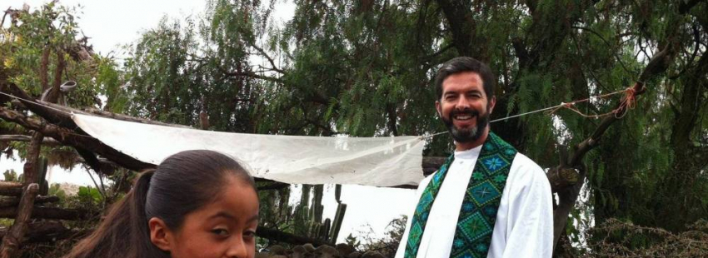

VIDA NUEVA, DIGITAL, DE MÉXICO

Fue hace cinco años cuando el sacerdote Juan Carlos Zesati Ibargüengoitia, perteneciente a la Diócesis de Celaya, llegó a atender pastoralmente a la comunidad de San Luis de la Paz, en Guanajuato; no tardó mucho tiempo en darse cuenta que en la localidad las personas enfermaban gravemente a causa del agua contaminada que extraían de los pozos para beber. La causa: flúor y arsénico en el vital líquido.
Tras una rápida investigación, se percató que el problema no era insignificante, sino que se extendía más allá de la comunidad de San Luis de la Paz a toda la Cuenca de la Independencia, que abarca otros municipios como San Miguel de Allende, Doctor Mora, Dolores Hidalgo, San Felipe, San Diego de la Unión y San José Iturbide.
Desde entonces, el sacerdote –originario del estado de Zacatecas–, comenzó a trabajar junto con la comunidad, denunciando por todas las vías posibles esta dramática realidad que hasta la fecha es negada por las autoridades, pese a que científicos de diferentes instituciones, entre ellas la Universidad Nacional Autónoma de México, han avalado la existencia de contaminantes en el agua.
En entrevista para Vida Nueva Digital México, el padre Zesati explicó que han denunciado este problema a nivel municipal, estatal y federal, pero no se ha logrado que las autoridades acepten la existencia del problema, pese a las pruebas científicas que se les han entregado.

Agua, el nuevo oro
“Vemos que hay muchos intereses en el tema del agua; que hay mucha corrupción, pues el agua es el nuevo ‘petróleo’, el nuevo oro”, consideró.
También lamentó que ante el problema, las autoridades no se preocupen por la salud de las personas, que se están enfermando de insuficiencia renal, cáncer, diabetes y a nivel neurológico, ya que el flúor y el arsénico –dijo– repercuten gravemente en la salud, “siendo los niños los más perjudicados”.
De acuerdo con el padre Zesati, incluso una doctora egresada de la Universidad de Harvard ha comprobado científicamente la contaminación del agua, pero los estudios tampoco han sido considerados por las autoridades para tomar medidas en beneficio de la población.
Señaló que otras organizaciones que han apoyado con la denuncia de esta situación son el Charco del Ingenio y la Colisión para la Defensa de la Cuenca de la Independencia, así como una red de organizaciones de base que tienen un trabajo de producción sustentable.

A oídos sordos, trabajo y organización
El padre Zesati, quien desde hace tres años también es el responsable de la Pastoral Campesina en la Diócesis de Celaya, explicó que ante el problema y la falta de respuesta del gobierno, ha decidido ayudar a la comunidad desde diferentes ámbitos: “por un lado, trabajar en la formación, conciencia y organización de la comunidad, así como en el acompañamiento y denuncia para afrontar el problema del agua que está relacionado con la tierra; lo segundo es trabajar en un sistema de vida con los pequeños campesinos y, por último, buscar alternativas desde la capacidad de las comunidades”.
Aseguró que los “golpes que recibe la gente del campo son muy fuertes, por lo que hay que generar alternativas de vida que los lleven a tener una vida digna”.
Fue así que, a mediados de 2016, organizó a más de 40 comunidades del municipio para realizar la construcción de cisternas para captación de agua pluvial: “debido a que el agua de los pozos está contaminada, una alternativa es captar el agua de la lluvia, a través de un trabajo solidario y de unión de las comunidades; las cisternas familiares se han ido construyendo poco a poco, con el apoyo de todos”.
Tres años antes, en 2013, también inició la construcción de un Centro Comunitario en la localidad de San Cayetano, en el mismo municipio de San Luis de la Paz, como un espacio de atención social, dispensario y servicios para que las personas de la comunidad pudieran investigar o hacer sus tareas.
“Este centro –dice– ha facilitado puentes de solidaridad, pues ha permitido crear vínculos con personas que vienen a compartir sus talentos por la vía del servicio social; por lo general son jóvenes con un gran espíritu de solidaridad, especializados en Veterinaria, Sicología, Derecho y Administración. Se quedan varios meses viviendo aquí, apoyando en la consolidación de las cooperativas”.

Por la dignidad del campesinado
“Dios es un Dios de la vida, quiere la vida de sus hijos, quiere vida digna”, aseguró el sacerdote, quien durante estos años ha sido apoyado por su obispo, monseñor Benjamín Castillo Plascencia, en su trabajo pastoral.
Explicó: “Lo que intentamos promover es la vida digna en el campo, buscando alternativas con los campesinos para que no emigren, sino que se queden en su comunidad. Debemos hacerlos conscientes del valor del gran servicio que prestan al país. En este sentido, estamos promoviendo el trabajo en cooperativas con una dimensión social, pero también de fe”.
Refirió que hace unos meses se intentó instalar una planta de cianuro en la comunidad, pero gracias a las protestas organizadas de la gente, fue posible detener su construcción. “Estas acciones revelan una tendencia hacia un tipo de desarrollo que está muy ligado a la extracción; creen que los bienes de la tierra nunca se van a acabar y que se puede disponer arbitrariamente de ellos sin pensar en las futuras generaciones. Es una amenaza basada en una visión individualista que deja fuera a nuestros campesinos”.

En defensa de la casa común
Para el padre Zesati el problema de la contaminación del agua también tiene un sentido espiritual: “El espíritu de Dios nos anima a todos, todo merece un respeto y una visión de fe. Considerar que todo se puede convertir en mercancía, y no ver la creación como algo sagrado, es precisamente lo que ha llevado a la devastación que estamos viendo, a los peligros y amenazas a la vida humana y a la casa común”.
Como sacerdote –dijo– es importante estar abiertos a la voluntad de Dios para ver en qué se puede colaborar con estas comunidades: “Dios nos va diciendo por dónde debe ir nuestro compromiso, y en este momento, una parte importante es fortalecer la cohesión de la comunidad a través de la fe, pues sólo de esta manera la gente va respondiendo a los retos que debe enfrentar”.

Evangelizar y humanizar
Finalmente, al hablar de los retos de los sacerdotes frente a la violencia y la inseguridad en el país, el padre Zesati consideró fundamental “hacer un examen de conciencia que nos lleve a entender por qué, en un país que se dice católico y en el que la mayoría se bautizan, hay una realidad tan grave de violencia. En asesinatos estamos a la cabeza, en los primeros lugares a nivel mundial, compitiendo con países que están en guerra abierta”.
“Para nosotros, como sacerdotes, es un desafió arriesgarnos a ser buena noticia en aquellos espacios que se están quedando fuera del Evangelio; hay personas comprometidas que están abriendo brecha; tenemos que salir de los templos para buscar a Cristo en el hermano; es un reto desde la formación del seminario”, agregó.
Y concluyó: “como sacerdotes debemos tener claro que evangelizar va muy de la mano con humanizar; evangelizar es convertirnos en buena noticia, y para ello, debemos buscar cómo humanizar este mundo. El abastecimiento de agua limpia, en particular, está ligado a una justicia social a la que también nos llama el Evangelio”.

«EL PRESUPUESTO ES UN DOCUMENTO MORAL»

Mons. Frank Dewane critica que Trump aumente el gasto en defensa mientras recorta el de asistencia social

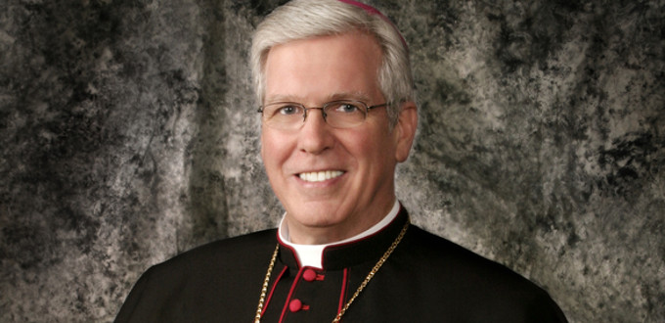
«EL PRESUPUESTO ES UN DOCUMENTO MORAL»

Mons. Frank Dewane critica que Trump aumente el gasto en defensa mientras recorta el de asistencia social
Mons. Frank Dewane, obispo de de Venice (Florida) y Presidente del Comité de Justicia y Desarrollo Humano de la Conferencia de los Obispos Católicos de EE.UU, ha mostrado su preocupación por los recortes sociales en el proyecto de presupuestos de Trump.
25/05/17 2:26 PM

(USCCB/InfoCatólica) El presidente Trump ha propuesto la aprobación de un presupuesto que inmplicaría un fuerte aumento en el gasto militar y de combate contra la inmigración así como severos cortes en gran parte del resto de las actividades del gobierno, incluyendo la eliminación de docenas de programas federales de larga duración que ayudan a los pobres y más vulnerables.
Los recortes podrían representar la mayor franja de reducciones en los programas federales desde el final de la Segunda Guerra Mundial. Mons. Frank Dewane, obispo de de Venice (Florida) y Presidente del Comité de Justicia y Desarrollo Humano de la Conferencia de los Obispos Católicos de EE UU. ha enfatizado los imperativos morales involucrados en tales decisiones y ha expresa su preocupación por su impacto en los sectores más empobrecidos de la población:

¿Por qué la Iglesia Católica considera el presupuesto un documento moral?
El presupuesto es un documento moral porque destaca las prioridades de gastos colectivos de nuestra nación, que afectan el bien de la gente real. Estas decisiones ayudan a determinar la forma en que todos, en particular los más vulnerables, estaremos en la sociedad. Como cristianos, recordamos además las palabras de Cristo que dijo, "todo lo que hicisteis por uno de los más pequeños de estos, me lo hicisteis a mí" (Mateo 25). Las decisiones presupuestarias deben guiarse por los criterios morales que garantizan la protección de la vida y la dignidad humanas, deben otorgar una importancia central a "los más pequeños" y promover el bienestar de los trabajadores y las familias que luchan por vivir dignamente. No podemos equilibrar el presupuesto con los pobres. La medida moral del presupuesto federal es cómo promueve el bien común de todos, especialmente de los más vulnerables.

Cuáles son algunas de sus preocupaciones con el presupuesto propuesto?
Los profundos aumentos en el gasto en defensa y en el cumplimiento de la ley de inmigración, junto con severas reducciones en el gasto «no defensivo» para los pobres, son profundamente preocupantes. Tales reducciones tendrán un impacto en los más necesitados en cada estado. Programas cruciales, como el Programa de Asistencia Nutricional Suplementaria (SNAP, por sus siglas en inglés), que provee asistencia nutricional crítica a la gente que pasa hambre, y el programa de Subsidio de Desarrollo Comunitario (CDBG), que combate la pobreza, podrían sufrir recortes profundos e incluso ser eliminados. Cuando el gasto en defensa, que ya supera el de las ocho naciones siguientes, está recibiendo un gran aumento de fondos, es difícil conciliar tal medida con los importantes recortes que se están haciendo en servicios cruciales como salud, nutrición, seguridad del ingreso y anti- Pobreza.

¿Cómo afecta el presupuesto federal a la Iglesia Católica en América?
La comunidad católica defiende a los no nacidos y a los indocumentados, alimenta a los hambrientos, acoge a los sin techo, educa a los jóvenes y cuida a los enfermos tanto en el país como en el extranjero. Ayudamos a las madres a enfrentarse a situaciones difíciles del embarazo, a las familias pobres que se esfuerzan por superar la pobreza aplastante, a los refugiados que huyen del conflicto ya la persecución ya las comunidades devastadas por guerras, desastres naturales y hambrunas. En gran parte de este trabajo, los católicos son socios del gobierno. Los recursos combinados permiten que nuestra nación alcance más y ayude más. Las consecuencias humanas de las elecciones presupuestarias son claras para nosotros como pastores, y es importante que se oiga nuestra voz cuando los recortes de financiación propuestos afectan a aquellos cuyas voces con demasiada frecuencia faltan en estos debates. Por lo tanto, los Obispos Católicos de Estados Unidos están dispuestos a trabajar con los líderes de ambos partidos hacia un presupuesto federal que no sólo reduzca el déficti en el futuro, sino que también proteja a los pobres y vulnerables mientras promueve la paz y el bien común de la sociedad civil.

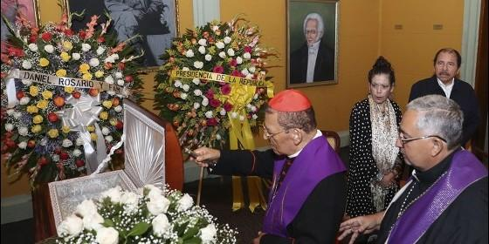
Funeral por D'Escoto

A la capilla ardiente asisten el arzobispo de Managua y el cardenal emérito Miguel Obando y Bravo

Cardenal Brenes: "Miguel D'Escoto tenía como base a Jesucristo"

Daniel Ortega, presidente de Nicaragua: “Miguel fue el canciller de la dignidad de Nicaragua”

Redacción, 10 de junio de 2017 a las 23:16

- Fallece Miguel D'Escoto, sacerdote y ex canciller de Nicaragua
- Casaldáliga, D'Escoto y Boff, a Obama: "Usted inspiró esperanza a millones de personas. ¿Qué le pasó, querido amigo?"

Y él me decía: Agradezco al Papa Francisco y manifiéstele cuando tenga la oportunidad de encontrarlo mi agradecimiento
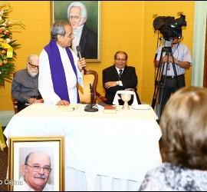/>

En memoria de D'Escoto
(Israel González Espinoza, corresponsal de RD en Nicaragua).- Familiares y personalidades de la vida nacional de Nicaragua dieron este viernes el último adiós al padre Miguel D´Escoto Brockmann, ex canciller de la Revolución nicaragüense, seguidor de la teología de la liberación e infatigable luchador por la pacificación de Centroamérica en un acto celebrado en la sede del Ministerio de Relaciones Exteriores de Nicaragua, ubicado en el centro histórico de la ciudad de Managua.
D´Escoto, sacerdote de la orden misionera estadounidense Maryknoll, ex canciller de la Revolución nicaragüense (1979-1990) y ex presidente de la Asamblea General de la Organización de Naciones Unidas (ONU), falleció a los 84 años este jueves 8 de junio en su casa de habitación en la periferia sur de la capital de Nicaragua, producto de un complicaciones en su cuadro clínico, informó la vicepresidencia del país centroamericano.
"Esta tarde (jueves), luego de un exitoso procedimiento de recuperación de su salud, y de manera inesperada, el padre Miguel se despidió de todos nosotros y pasó a acompañarnos en el cumplimiento de las aspiraciones y los sueños de nuestro pueblo, desde ese otro plano, donde para nosotros los cristianos se encuentran con Cristo Jesús, Redentor del mundo", señaló la portavoz del gobierno de Nicaragua en un contacto vía telefónica con los medios de comunicación propiedad de la familia gobernante de Nicaragua.
A la capilla ardiente se personaron desde el presidente Daniel Ortega y su esposa, la vicepresidenta Rosario Murillo, embajadores, ex cancilleres latinoamericanos y miembros de la vida política de la nación centroamericana. También hicieron presencia el arzobispo de Managua, cardenal Leopoldo Brenes Solórzano y algunos sacerdotes de la Curia Arzobispal.
Brenes Solórzano realizó el responso por el eterno descanso del alma del padre Miguel D´Escoto, y manifestó su cercanía para con la familia del sacerdote Maryknoll, así también con el actual ministro de Exteriores de Nicaragua, Denis Moncada Colindres, sus viceministros y funcionarios de la Cancillería nicaragüense.

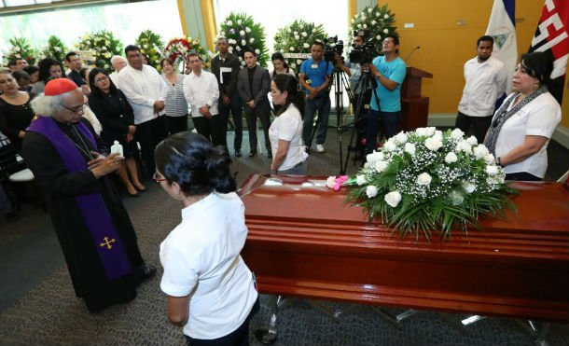

La presencia del cardenal arzobispo de Managua, primero en los funerales del padre Fernando Cardenal, SJ. y luego en los del padre Miguel D´Escoto Brockmann, señala lo mucho que ha cambiado la Iglesia nicaragüense y mundial durante éstos años. Un gesto que sin duda tiende a sanar las incomprensiones mutuas que existieron entre los cristianos que habían decidido apoyar críticamente a la Revolución nicaragüense, y a quiénes tomaron una posición mucho más beligerante con ella.
"Queridos amigos, nos reunimos esta mañana para este acto religioso (...), para dar gracias al Señor por la presencia del padre Miguel (D´Escoto). Un luchador desde su fe y un hombre que quiso dar testimonio de lo que él creía y que tenía por base a Jesucristo. Cristo El Señor nos pide un gesto a todos, y ése gesto es el servicio. Y no hay duda que fue como su característica el servir en diversos ambientes. Pero sin duda alguna, su punto de referencia era la persona de Jesús", manifestó visiblemente acongojado el cardenal arzobispo de Managua.
Brenes recordó que junto al sacerdote Antonio Castro -otro sacerdote diocesano que decidió apoyar a la Revolución nicaragüense, y que hoy es vicario foráneo de la zona central de Managua-, visitó a D´Escoto en el mes de enero, y expresó que fue "un encuentro hermoso". Expresó que el ex canciller estaba sobrellevando su enfermedad y manifestó que siempre recibió de él "afecto y cariño", desde que llegó como arzobispo de Managua, hace ya doce años.
"Hay algo que no quisiera pasar por alto: su sacerdocio. Para él, era como el gran regalo de Dios, el sacerdocio. Lo vivió en silencio, situaciones especiales que todos conocemos, pero también recuerdo que en ése encuentro con él me manifestaba su felicidad, como es la felicidad de todos nosotros como sacerdotes, poder celebrar la eucaristía. Y él me decía: Agradezco al Papa Francisco y manifiéstele cuando tenga la oportunidad de encontrarlo mi agradecimiento", manifestó el cardenal Brenes, en una ceremonia retransmitida en directo por la televisión nacional desde la Cancillería.

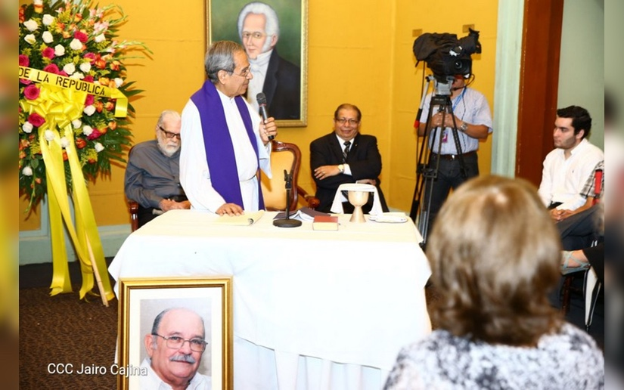

Por su parte, el presidente Ortega manifestó que el padre Miguel D´Escoto era el canciller de la dignidad nacional de Nicaragua, ya que él le tocó defender la posición de Nicaragua revolucionaria en diversos foros y organismos nacionales, mientras el país vivía una guerra de baja intensidad financiada por el gobierno estadounidense presiddio por Ronald Reagan.
"En esta tarde en la que, a quien llamamos con toda justicia, el Canciller de la Dignidad. De la Dignidad de Nicaragua. Desde esa posición, Defensor de la Dignidad de los Pueblos de Nuestramérica y de los pueblos del mundo", señaló el presidente Ortega, flanqueado por su esposa y vicepresidenta Rosario Muruillo.
Al lado de la pareja presidencial, estaba quién durante los años 80´s fue el detractor principal de la Revolución nicaragüense, y el principal impulsor de la suspensión a divinis contra los sacerdotes que ocupaban cargos de ministros en la Nicaragua revolucionaria: el arzobispo emérito de Managua, cardenal Miguel Obando y Bravo.
Obando y Bravo, antiguo detractor de la Revolución nicaragüense y hoy aliado político del régimen político que gobierna Nicaragua censuró durante los años 80´s a todo sacerdote que ofreciera un apoyo crítico hacia el proceso revolucionario, y desde el cardenalato promovió ante Juan Pablo II la censura contra los sacerdotes Miguel D´Escoto, Edgard Parrales -quién ya había iniciado un proceso de secularización para poder casarse-, y los hermanos Ernesto y Fernando Cardenal. La medida se hizo efectiva en 1984 y fue levantada por el Papa Francisco para el sacerdote D´Escoto en 2014.
En su comparecencia, Ortega recordó la cruzada diplomática más arriesgada que realizó Miguel D Éscoto: Sentar en el banquillo de la Corte Internacional de Justicia de La Haya al gobierno estadounidense por financiar acciones político-militares injerencistas y belicosas contra el gobierno de Nicaragua en la década de los 80´s.
"Recuerdo aquel momento en que reunidos con Miguel, el empezó a plantear que llevásemos a los Estados Unidos a la Corte Internacional de Justicia de La Haya. Yo le escuchaba con mucha atención. Algunos compañeros presentes que hoy están ausentes de la lucha eran pesimistas y decían: eso no tiene sentido. Y me decían aparte: esa es locura de Miguel. Y yo le dije a Miguel: vamos adelante, claro que vamos adelante a esa batalla, y fuimos adelante a dar la batalla a la Corte Internacional de Justicia de La Haya", señaló Ortega.
La demanda de Nicaragua contra EE.UU. fue iniciada en 1984 y en 1987 la Corte de La Haya condenó a la administración Reagan a pagar 17 mil millones de dólares por el desgaste económico, político, social y militar que estaba realizando el gobierno estadounidense en contra del pueblo de Nicaragua.
"Fue un equipo de abogados y fuimos a dar la batalla a la Corte, y Miguel siempre con ese entusiasmo cuando escuchaba criterios pesimistas y al final la sentencia, y al final por primera vez en la historia era condenado un Estado, una potencia, la mayor potencia del planeta, era condenada por actos de terrorismo en contra de Nicaragua, por acciones criminales en contra de Nicaragua", rememoró Daniel Ortega, teniendo enfrente el cuerpo del sacerdote y ex canciller, recordando que deja un legado de libertad, soberanía y lucha de paz con justicia social.

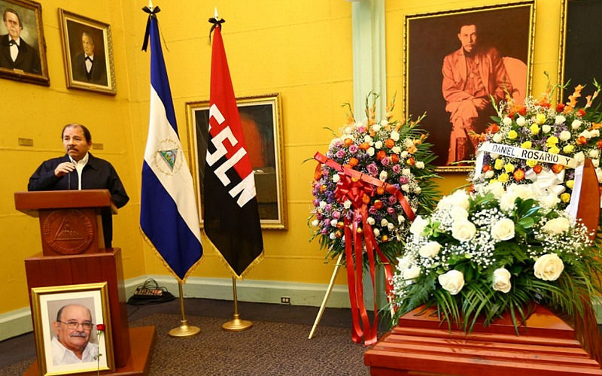

Por su parte, Miguel Obando y Bravo y su mano derecha cuando fue arzobispo de Managua, Eddy Montenegro Rojas ofrecieron un responso por el descanso del padre D´Escoto.
"Por la infinita bondad y misericordia de nuestro padre celestial, que el alma de nuestro hermano y de todos los fieles difuntos descansen en paz", expresó Obando y Bravo.
Luego de los actos de Estado en la Cancillería de la República, el féretro con los restos mortales de Miguel D´Escoto recorrió las calles del centro histórico de Managua, para enrumbarse hacia el Cementerio General de la capital nicaragüense, dónde está la cripta de la familia D´Escoto. Cabe mencionar que al entierro sólo fue permitido el acceso a los medios de comunicación propiedad de la familia gobernante de Nicaragua.
"No es fácil despedir a un amigo, entre esa tumba y nuestra convivencia humana nos separa una eternidad, pero quiero usar para palabras de la Iglesia Católica que cita; venid en su ayuda Santos de Dios, salid a su encuentro Ángeles del Señor, Cristo que te llamó te reciba y los Ángeles rodeen tu cuerpo para que no sufras ningún daño, ni una caída, ni un tropiezo", exclamó entre sollozos el sacerdote franciscano Uriel Molina Oliú, también reconocido por su apoyo crítico a la Revolución nicaragüense, y en su lucha desde la Iglesia contra la dictadura de Somoza.
Bajo el cielo grisáceo de la tarde lluviosa familiares y amigos dieron el último adiós al sacerdote, canciller, comunicador, teólogo. Todos recordaron la gran altura moral que tuvo D´Escoto durante sus años de vida. El padre Molina finalizó con unas emotivas palabras para su amigo, sacerdote Maryknoll:
"Miguel, quiero darte las gracias por todo lo que oí que fue tu vida hoy, muchas cosas de ti ya las sabía, pero necesitaba que alguien más me las dijera, en tu casa yo fui todo, tu comensal, nunca regresé a mi casa con el estómago vacío, siempre me invitaste a platicar, hablar de política, religión, nunca hablar mal de la gente, recuerdos que los conservaré vivos", dijo profundamente conmovido el padre Molina Oliú.

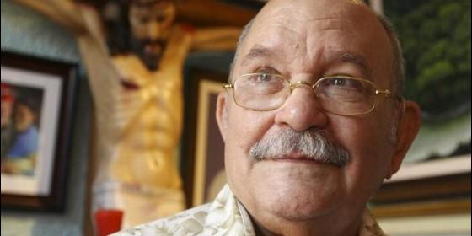
El sacerdote y excanciller Miguel D'Escoto

Tras una larga enfermedad

Fallece Miguel D'Escoto, sacerdote y ex canciller de Nicaragua

"Sandinistas, militante, intelectual, comunicador y teólogo"
Redacción, 09 de junio de 2017 a las 08:36
- Casaldáliga, D'Escoto y Boff, a Obama: "Usted inspiró esperanza a millones de personas. ¿Qué le pasó, querido amigo?"
- Miguel D'Escoto celebra misa 30 años después de su suspensión
- La primera misa de Miguel D'Escoto
El 26 de septiembre de 2014, D'Escoto Brockmann ofició su primera misa desde que el papa Francisco le levantara la "suspensión a divinis", que por 30 años le impidió presidir este tipo de actos religiosos
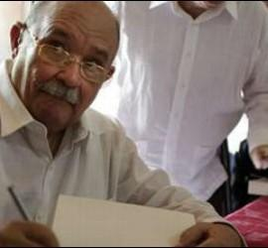/>

Miguel D'Escoto

El sacerdote y excanciller de Nicaragua, Miguel D'Escoto Brockmann, falleció la tarde de este jueves, después de una larga enfermedad.
En comunicación con medios oficiales, la vicepresidenta de la República, Rosario Murillo, leyó un comunicado en el que lo describieron como "sandinista, militante, intelectual, comunicador y teólogo".
D'Escoto Brockmann fue condecorado en su momento con las órdenes "Rubén Darío" y "Carlos Fonseca", destacó la Vicepresidenta.
"Queremos compartir con las familias nicaragüenses, con nuestro pueblo, una noticia que podría ser triste, pero tratándose de un hermano que nunca fue triste, fue hermano indoblegable, fue hermano que combatió con el pueblo, por el pueblo, junto al pueblo, por todas las causas justas, lleno de alegría, de esperanza, de confianza y seguro del futuro mejor que todos queremos y merecemos", indicó Murillo.
"Tratándose de su personalidad tan singular, tan excepcional, no puede ser una noticia triste, tiene que ser una noticia que nos fortalezca a todos, porque sabemos que nos acompaña en las batallas de hoy y de mañana", agregó.
El 26 de septiembre de 2014, D'Escoto Brockmann ofició su primera misa desde que el papa Francisco le levantara la "suspensión a divinis", que por 30 años le impidió presidir este tipo de actos religiosos.
D'Escoto Brockmann, exponente de la Teología de la Liberación, fue ministro de Relaciones Exteriores en los años 80, tras el triunfo de la revolución sandinista.
El religioso había sido suspendido por el papa Juan Pablo II en 1984, tras su entrada en el Gobierno sandinista. Francisco le permitió volver a presidir la Eucaristía.
En 2007, con la vuelta al poder del presidente Daniel Ortega, fue nombrado asesor para asuntos limítrofes y de relaciones internacionales y en 2008 fue presidente de la Asamblea General de las Naciones Unidas.
Miguel D'Escoto Brockmann era de origen estadounidense y nacionalizado nicaragüense.
La vicepresidenta de la República dijo que informarán sobre sus honras fúnebres una vez que su familia de a conocer los detalles

(RD/Agencias)

Venezuela: Maduro escribe al Papa pidiendo la mediación de la Iglesia con la oposición
La carta entregada a la Nunciatura señala el peligro “del golpismo”
13 JUNIO 2017REDACCIONPAPA Y SANTA SEDE
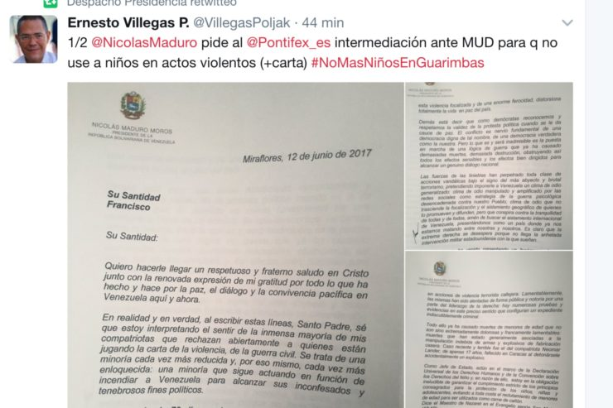
En La Cuenta Twitter De La Presidencia
(ZENIT – Ciudad del Vaticano, 13 Jun. 2017).- El presidente de Venezuela Nicolás Maduro hizo llegar martes una carta a la Nunciatura Apostólica en Caracas para que la entregue al papa Francisco, pidiendo una mediación que permita retomar el diálogo con la oposición.
En la carta publicada también en la cuenta Twitter de la Presidencia el mandatario señala: “Sé que estoy interpretando el sentir de la inmensa mayoría de mis compatriotas que rechazan abiertamente a quienes están jugando la carta de la violencia y la guerra civil”. Una minoría, según Maduro, que quiere “incendiar a Venezuela para alcanzar sus inconfesados y tenebrosos fines políticos”.
Señala también que “las fuerzas de las tinieblas han perpetrado toda clase de acciones vandálicas” para “imponer un clima de odio generalizado”.
La carta señala el peligro “del terrorismo y del golpismo” y añade que su deber es “traerlos hacia el campo de la Constitución y del debate político”. El presidente asegura además que “en esto estoy siguiendo rigurosamente el ejemplo de comandante Chávez”.
El pasado 8 de junio el Papa recibió en el Vaticano a los dirigentes de la Conferencia Episcopal de Venezuela que presentaron un dossier sobre la situación de hambre en sufre el país, del desabastecimiento de medicinas, así como la lista de los manifestantes muertos durante la represión policial durante las manifestaciones (más de 60 en los dos últimos meses), además del aumento de los presos políticos y las dificultades para que ingresen ayudas humanitarias de la Cáritas y otras Ongs.
Leer más sobre la situación de Venezuela

Comunicado Jesuitas Venezuela
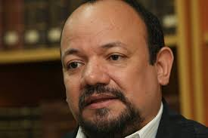
El P. Rafael Garrido, Provincial de la Compañía de Jesús, en nombre de los jesuitas de Venezuela, se dirige a la opinión pública para emitir el siguiente comunicado:
Junto con la inmensa mayoría de los venezolanos, nosotros religiosos de la Compañía de Jesús en Venezuela estamos horrorizados con la realidad de miseria, persecución, exilio y muerte que estamos viviendo. Ante Jesús crucificado y el pueblo crucificado nos preguntamos ¿qué hemos hecho y hacemos por Venezuela y qué debemos hacer para que los venezolanos cuanto antes superemos esta situación y emprendamos el camino de vida para todos?
Agradecemos a nuestros obispos que, unidos a la Santa Sede, han levantado, con claridad y valentía, su voz de venezolanos seguidores de Jesús y de pastores exigiendo un rápido y profundo cambio de esta realidad de muerte causada por el empeño en imponer un proyecto totalitario que ha fracasado en todas partes. El Papa Francisco y la Santa Sede nos dicen “Mientras me uno al dolor de los familiares de las víctimas, para quienes aseguro oraciones de sufragio, dirijo un apremiante llamamiento al gobierno y a todos los componentes de la sociedad venezolana para que se evite cualquier ulterior forma de violencia, sean respetados los derechos humanos y se busquen soluciones negociadas a la grave crisis humanitaria, social, política y económica que está agotando a la población”. Nuestros obispos subrayan que no saldremos de la ruptura democrática mientras no sean respetadas la Constitución y los derechos humanos, se mantenga anulada a la Asamblea Nacional electa, sigan y se incrementen el número de presos, exiliados y perseguidos políticos, y no se realicen elecciones libres para que el pueblo soberano elija sus representantes en todos los niveles e instancias, como lo exige la Constitución. La Iglesia, interpretando el clamor del pueblo, exige la inmediata apertura de la ayuda humanitaria internacional en medicinas y alimentos y la pronta apertura a todas las iniciativas para la activación de una economía productiva con libre iniciativa comprometida con el bien común y una Fuerza Armada no partidista que respete y defienda la Constitución.
Nosotros los jesuitas en esta dramática hora nos sentimos llamados a acompañar a la gente y a sacar lo mejor de lo que hemos recibido de Jesús de Nazaret y su Iglesia: poner a los pobres de Venezuela en el centro de nuestras vidas y trabajo y aportar el espíritu del Evangelio para discernir los caminos de vida con el fin de lograr la necesaria reconciliación de todos los venezolanos. Sólo el amor construye; el odio mata, divide y destruye. Pedimos a los venezolanos de diversos sectores, mirar al rostro dolorido de quienes consideran estar más lejos y en nombre de Jesús abrazarlos para juntos rescatar la democracia y la pacífica construcción del bien común. No seremos capaces de producir la nueva Venezuela unida, honesta y productiva mientras no estemos convencidos de que los pobres deben estar en el centro de la nueva Venezuela democrática como sujetos activos de la política y de la economía. El eje central de la Venezuela productiva ha de ser la oportunidad de trabajo digno para todos en la producción exitosa en nuestras fábricas, campos abandonados y centros de servicios.
Prolongar la actual dramática situación con jóvenes sin esperanza, exiliados y perseguidos, resulta criminal. El tiempo urge y debemos buscar sin demora la transición a una Venezuela reconciliada e inclusiva. Cada día que se demora aumenta la muerte y la miseria, el éxodo y la desesperanza. Con gran dolor, lamentamos el asesinato de jóvenes durante los últimos meses.
La Compañía de Jesús tiene una presencia educativa variada en universidades, colegios, centros educativos populares de Fe y Alegría… Desde ahí queremos levantar un grito de alarma y de esperanza: se está ahogando la buena educación y con ello el futuro de los niños y jóvenes, tanto en la formación de personas en sus competencias profesionales, como en su formación en valores cimentados en el amor y la solidaridad. Faltan educadoras y educadores, se está matando su tan necesaria vocación y se ahogan las instituciones educativas. Nada es más urgente e imprescindible que la renovación de toda la educación con una amplia invitación a que la sociedad entera sienta y desarrolle su responsabilidad educativa, junto con su estado democrático. Necesitamos que florezcan múltiples iniciativas apoyadas por el presupuesto público y por las empresas productivas con colaboración activa de las familias en su mantenimiento y desarrollo integral. Con una pobre educación para los pobres Venezuela no tiene futuro. Lamentablemente la educación en todos los sectores y niveles vive en una gran crisis.
Los jesuitas trabajamos junto con decenas de miles de personas, animados por la vida, vocación y trabajo “a mayor gloria de Dios”. Jesús nos enseña que la mayor gloria de Dios es que vivan dignamente los hombres y mujeres y que esa nueva vida no es posible construirla con el odio y la muerte. Agradecemos su generoso trabajo en condiciones difíciles y con recursos económicos precarios.
En esta hora los venezolanos no claman por el cambio de la Constitución, sino por su cumplimiento. Como muy bien han dicho los obispos, ahora una Asamblea Constituyente es innecesaria y contraproducente: “Lo que necesita y reclama el pueblo, en primer lugar, es comida, medicinas, seguridad, paz y elecciones justas”.
Nuestro seguimiento de Jesús en esta hora trágica nos llama a que el lema ignaciano “en todo amar y servir” se centre en la pronta superación de esta agonía y en la renovación espiritual empeñada en la reconciliación y encuentro como constructores de la nueva Venezuela de esperanza y vida.
Pedimos al Espíritu Santo que nos confirme en la construcción de un país con posibilidad de vida digna para todos.
P. Rafael Garrido, S.J.
Provincial de la Compañía de Jesús en Venezuela

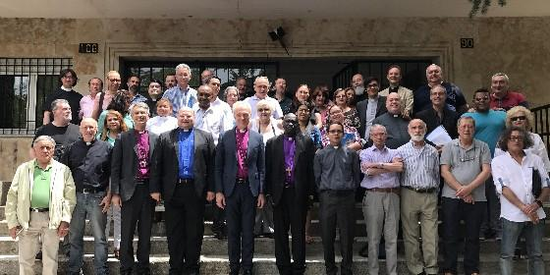
Participantes en el LIV Sínodo de la Iglesia Anglicana
Iglesia Española Reformada Episcopal

Ponencias de expertos y trabajo en grupo

Finaliza el LIV Sínodo de la Iglesia Anglicana de España

"Misión y Evangelización en el Contexto Europeo", el tema central

José Manuel Vidal, 29 de mayo de 2017 a las 16:09

La Iglesia Anglicana en España es sinodal, gobernada por un obispo en sínodo; es decir, el sínodo sin obispo no puede gobernar, y el obispo sin el sínodo tampoco
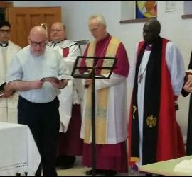/>

Sacerdotes participando en el LIV Sínodo de la Iglesia Española Reformada Episcopal
(Iglesia Anglicana de España).- Los días 26 a 28 de mayo, en la ciudad de Salamanca, se ha celebrado el LIV Sínodo de la Iglesia Española Reformada Episcopal (Comunión Anglicana), IERE.
Con la presencia entre otros invitados del Arzobispo de Utrecht, presidente de la Unión de Utrecht de Iglesias viejo católicas de Europa, el obispo Anthony Ponggo, el representante del arzobispo de Canterbury, el canónigo Anthony Ball, quien también ha representado al Arzobispo de Canterbury en sínodos anteriores, y el obispo anglicano de Portugal Jorge Pina Cabral, como obispo asistente de la IERE.
El tema central del Sínodo fue "Misión y Evangelización en el Contexto Europeo", tomando como lema y guía del sínodo el texto de 1 Corintios, 9:16. Durante el Sínodo se pudieron escuchar varias ponencias, presentadas por expertos y representantes de agencias misioneras, que posteriormente fueron trabajadas en grupo.
Entre los actos centrales, se presento un importante libro titulado "Anglicanos y Viejo Católicos en Portugal, España y Europa", editado en tres idiomas (Castellano, Portugués e Ingles), que recoge la interesante historia de las relaciones entre las iglesias anglicanas ibéricas y los viejo católicos desde mediados del siglo XIX.
También se recibieron mensajes de felicitación al sínodo de diferentes instituciones internacionales, como la Conferencia de Iglesias Europeas, el Consejo Mundial de Iglesias y otras organizaciones y agencias de colaboración, ademas de los saludos del Obispo de Salamanca y otros amigos de la Iglesia.
El sínodo acabó con la solemne eucaristía en rito mozárabe propio de los anglicanos españoles del siglo XIX y el sermón a cargo del Arzobispo de Utrecht.
El término sínodo proviene del latín sinŏdus, y este del griego σúνοδος [sínodos], que quiere decir, "caminar juntos".
El sínodo de la IERE es la máxima autoridad de la Iglesia, y en él están representados el laicado y el clero. Las parroquias están representadas por un clérigo y un laico. El sínodo elige a la Comisión Permanente, órgano que gobierna entre un sínodo y otro. La Iglesia Anglicana en España es sinodal, gobernada por un obispo en sínodo; es decir, el sínodo sin obispo no puede gobernar, y el obispo sin el sínodo tampoco. Desde su inicio en 1868 la IERE ha celebrado Sínodos periódicamente, para gobernarse y aprobar las directrices para los próximos años.
En este sínodo se eligió una comisión que preparara el plan pastoral para los cinco próximos años.
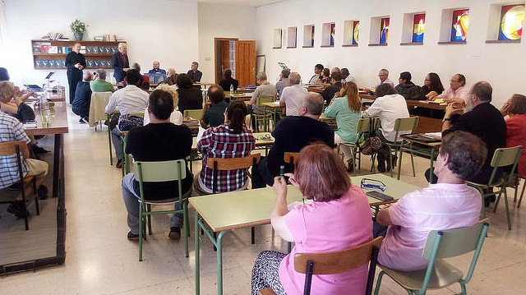
NOTA DE PROTESTA CONTRA LA CRIMINALIZACIÓN DE LA LIBERTAD RELIGIOSA DE LAS IGLESIAS ANGLICANAS EN COLOMBIA
11 de Junio de 2017
Los Obispos y Presbíteros Representantes Legales de las Iglesias Anglicanas miembros del CABILDO INTERRELIGIOSO DE COLOMBIA, expresamos ante la opinión pública y ante todas las autoridades ejecutivas, legislativas y judiciales y demás órganos de control del Estado Colombiano, nuestra enérgica voz de protesta y de rechazo a las recientes publicaciones discriminatorias y calumniosas proferidas a través de las redes sociales por el Reverendísimo FRANCISCO DUQUE PIZANO, Obispo de la Iglesia Episcopal en Colombia, en contra de las iglesias anglicanas legalmente establecidas en Colombia mediante la correspondiente personería jurídica.

Rechazamos el término “iglesias patito” para referirse ofensivamente a las Iglesias Anglicanas que ejercen de manera legítima todos los derechos derivados de las libertades constitucionales de religión de conciencia y de culto. Advertimos que la conducta del Obispo Duque constituye los delitos de discriminación religiosa (Ley 1482 de 2011 Artículo 4), calumnia e injuria (Código Penal Colombiano, Artículos 220 y 221); y es una grave violación al Artículo 18 de la Declaración Universal de los Derechos Humanos, al Artículo 12 de la Convención Americana sobre Derechos Humanos (Pacto de San José de Costa Rica), a los Artículos 18 y 19 de la Constitución Política Nacional de la República de Colombia, y a los Artículos 6 y 7 de la Ley 133 de 1994.

Exigimos que el Obispo Francisco Duque se retracte públicamente de las declaraciones difundidas a través de las redes sociales. Y exigimos a todos los entes del Estado Colombiano, se garantice celosamente el respeto a todos los derechos derivados de las libertades religiosas, de conciencia y de culto, cuidando de manera especial no reconocer a ninguna Iglesia como “oficial”, tal como lo establece el Artículo 2 de la Ley 133 de 1994.

Los asuntos de sucesión apostólica, jurisdicción eclesiástica, doctrina y disciplina de los sacramentos, son asuntos propios de cada Iglesia Anglicana legamente establecida en Colombia mediante la correspondiente personería jurídica, y que deben ser manejados internamente y como lo entendiere mejor cada cuerpo eclesiástico.

Informamos a la opinión pública que estamos dialogando unos con otros para afianzar nuestra unidad de identidad Anglicana en la diversidad, respetando lo que corresponda y trabajando conjuntamente en todo lo que tenemos de común, como aporte y ejemplo para la paz de Colombia.

Se agradece la difusión masiva del presente comunicado.

Exmo. Monseñor HAIVER ESNEIDER PERILLA CABALLERO.
Secretario General Mundial de la Comunión Anglicana Libre.
Arzobispo Primado de la Iglesia Anglicana Regina Apostolorum.
Email: padresneider@gmail.com

Exmo. Monseñor FREDY MORENO VARGAS.
Obispo Protector de la Fraternidad Santiago Apóstol.
Email: obispodredymorenovargas@hotmail.com

Exmo. Monseñor VÍCTOR CRUZ BLANCO.
Provincial Católico de Rito Anglicano, de la Iglesia Anglicana del Caribe y la Nueva Granada.
Email: obispocatolicocruzblanco@yahoo.com

Reverendo LUIS ALBERTO CORZO BÁEZ.
Provincial de la Sociedad Sacerdotal y Vida Consagrada San Pablo Apóstol.
Email: luisalbertocorzobarez1@gmail.com


CABILDO INTERRELIGIOSO DE COLOMBIA
Bogotá D.C., Colombia

Síganos en Twitter: @CabildoInterCol

Nuestra Página en Facebook: www.facebook.com/cabildointerreligiosodecolombia

Página Web: www.cabildointerreligiosodecolombia.mex.tl

Asesinan a Carlos Augusto Paneso, líder gay en Tumaco
Nacional
EL ESPECTADOR, 26 May 2017 - 11:48 PM
redacción Nacional
En una semana han asesinado a dos hombres gais en este municipio nariñense.
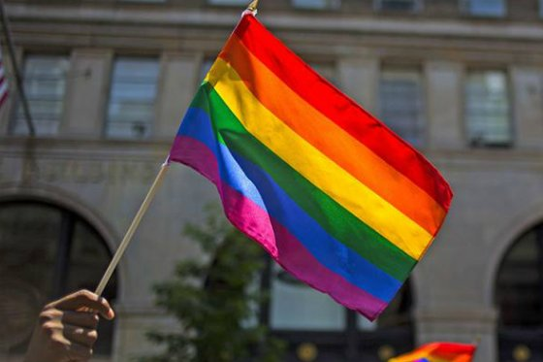
Carlos Augusto Paneso fue asesinado este viernes cuando salía de su casa en Tumaco (Nariño). El líder gay, quien era víctima de desplazamiento forzado, recibió varios impactos de arma de fuego. Era reconocido en la zona por su defensa por los derechos LGBTI a través de la Fundación Colombiano Arco Iris.
Pero Paneso no es la única víctima de esta población en una semana. El 18 de mayo, Alex Aguiño, también gay, fue hallado sin vida en la vereda Piñal Salado, con signos de empalamiento. De acuerdo con las primeras pesquisas, falleció después de ser apuñalado.
“En Tumaco, 12 personas LGBTI han sido asesinadas entre 2011 y lo que va de este año, y ninguna de las investigaciones ha avanzado, según la Fundación Colombiana Arco Iris LGBTI. Lesbianas, gais, bisexuales, trans e intersex, han sido víctimas de amenazas por parte de grupos armados ilegales, que los han obligado a vivir en un estado de zozobra. La organización tumaqueña ha denunciado estos delitos ante las autoridades. Sin embargo, todo está impune”, agregó la organización Caribe Afirmativo.
Los activistas le hicieron un llamado al Gobierno Nacional y a las autoridades competentes, para que se garanticen los derechos de esta población. “En pleno proceso de implementación del Acuerdo de Paz y de la construcción de una paz estable y duradera, el Gobierno no puede permitir que se presenten casos como los de Tumaco, en los que grupos poblacionales que habitan en las zonas periféricas del país, son victimizados o revictimizados por grupos armados ilegales”.

La Iglesia Metodista Unida ha ordenado un diácono transgénero
07JUN2017Deja un comentario
de evangelizadorasdelosapostoles en Iglesia Metodista, Justicia Social y Dignidad, Mujeres e Iglesia, Mujeres-Presbiteras
Por Julie Zauzmer 7 de junio a 16:25

Obispo Sally Dyck encarga al Rev. M Barclay el domingo. (Cortesía del Rev. Britt Cox)
El obispo dijo las palabras tradicionales, mientras colocaba sus manos sobre el nuevo diácono llamado M con sólo una ligera diferencia con respecto a la forma en que esas palabras siempre se ha hablado antes.
“Derrama tu Espíritu Santo sobre M”, dijo el obispo. “Enviar ahora a anunciar la buena noticia de Jesucristo, a anunciar el reino de Dios y equipar a la iglesia para el ministerio.”
No “mandarlo ahora” o “mandarla ahora.” “Enviar ahora”.

Eso es lo que M Barclay ha estado trabajando durante 12 años para oír finalmente.
Barclay, una persona transgénero que se identifica como hombre ni mujer, y por lo tanto utiliza el pronombre “ellos”, fue encargado el domingo como el primer miembro no binario del clero en la Iglesia Metodista Unida.

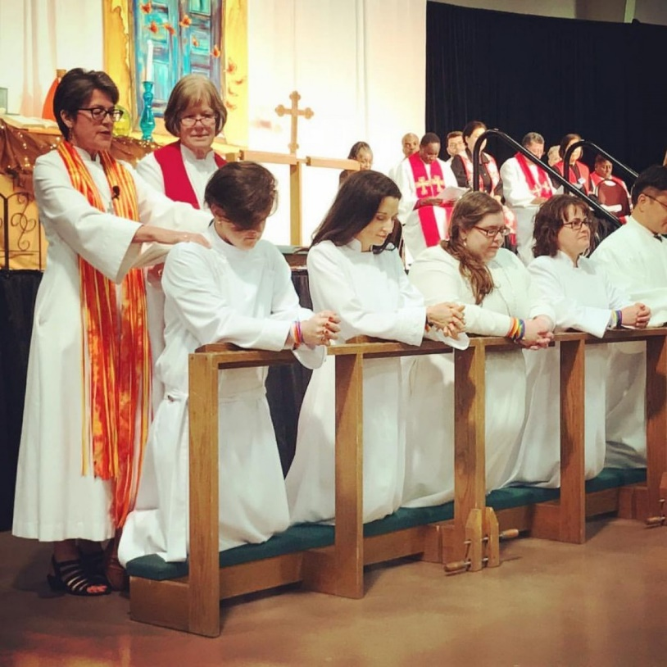
[ Con la charla de dividir la denominación sobre temas homosexuales, los metodistas unidos voto para ‘nueva forma de ser’ ]
La Iglesia Metodista Unida es una de las denominaciones más grandes en los Estados Unidos, cayendo sólo por detrás de la Iglesia Católica y la Convención Bautista del Sur. La denominación protestante de la línea principal se ha dividido amargamente por la sexualidad y la identidad de género: Sus normas oficiales dicen clero debe o bien ser célibes o en los matrimonios heterosexuales, y sólo pueden realizar este tipo de matrimonios, pero los obispos estadounidenses han ordenado homosexuales y transexuales clero antes, y el clero han llevado a cabo matrimonios del mismo sexo.
En la Conferencia del Norte de Illinois, donde Barclay fue comisionado Domingo, Obispo Sally Dyck dijo al Servicio de Noticias Metodista Unidas: “espero que la iglesia se encontrará en un nuevo lugar en un futuro próximo cuando se trata de la plena inclusión. Dicho esto, M y los otros candidatos a la puesta en marcha y la ordenación son parte del testimonio de la iglesia y alcance a las personas que necesitan la buena noticia de Jesucristo “.
El personal de la Conferencia del Norte de Illinois no respondió a las preguntas de The Washington Post el miércoles.

[ Metodistas Unidos llaman a sí mismos la “iglesia de la gran carpa. Pero un ministro está acampando afuera. ]
Fue un largo viaje antes de Barclay tuvo la oportunidad de ser ordenado. Criado en una comunidad conservadora en Pensacola, Florida., Barclay dijo que identificaron como una mujer recta cuando se decide a entrar en el ministerio. Como mujer joven, Barclay inscrito en el Seminario Teológico Presbiteriano de Austin en Texas en 2005.
Un año más o menos de la teología de la lectura – la teología feminista y la teología extraña incluidos – Barclay ayudaron a darse cuenta de que no estaban directamente después de todo. Barclay salió, inicialmente como una mujer lesbiana.
“Me esforcé para el próximo año acerca de si iba a permanecer en la iglesia. Luché con cuánto daño había hecho a la iglesia, no sólo para las personas LGBT, sino a otras personas marginadas. No estaba segura de que quería ser parte de eso “, dijo Barclay. “Mi fe era todavía allí. Fue realmente difícil imaginar la iglesia vivencia de lo que creo que Dios está tratando de hacer en el mundo en este momento “.
Barclay finalizó el seminario y se puso a trabajar como director de jóvenes en una iglesia metodista unida en Austin. Dando sermones y participar en el culto no convenció Barclay: Todavía querían ser ordenado.
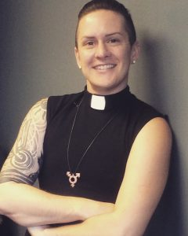El Rev. M Barclay (Conciliar la Red de Ministerios)
“Yo entiendo las reglas de la iglesia”, dijo Barclay. “Pero aquí está la verdad: Soy raro, y yo estoy llamado a esto. Probé a alejarse “.
En 2012, Barclay perseguido ordenación en Texas. En ese momento Barclay estaba identificando como mujer y estaba en una relación con otra mujer. Barclay pensó que significaría la descalificación del palo y así se sorprendió al obtener la aprobación para la siguiente ronda de entrevistas. Pero la próxima junta se negó a reunirse incluso con Barclay en absoluto, lo que generó un intenso debate y pública.
“Hubo una conversación de 400 clérigos en Texas acerca de si o no podían demostrar que estaba teniendo sexo”, dijo Barclay. “Fue terrible. Fue terrible.”
Después de una lucha prolongada – Barclay finalmente consiguió la entrevista, pero no consigue aprobado – Barclay se trasladó desde Austin a Chicago y tomó un trabajo en red Conciliar Ministerios, una organización que promueve la inclusión de transgénero y de género no conforme personas en la IMU.
Allí, Barclay se sentía seguro que sale no sólo como raro pero transgénero. Y allí, después de otro retardo procesal, que finalmente se reunieron con una junta local que aprobó con entusiasmo su candidatura para el clero. Barclay fue comisionado como diácono en la ceremonia del domingo y, después de un periodo provisional de dos años que todos los nuevos diáconos pasan por, espera ser ordenado en 2019. Los diáconos en la Iglesia Metodista Unida se clero ordenado que dirigen la iglesia a través de la predicación y que lleva ministerios .
[ Opinión: Si no se derive su declive, protestantismo tiene sólo 23 Easters izquierda ]
“Cada paso del camino, todavía no estaba seguro de si esto nunca ocurrirá”, dijo Barclay. “Incluso hasta el día del servicio el domingo. Estaba pensando, ‘¿Alguien va a ejecutar en la habitación y encontrar una manera de poner fin a la misma? ”
Barclay no está en una relación romántica ahora, para que no se viola la regla de la iglesia que el clero pueden tener relaciones sexuales solamente en los matrimonios heterosexuales. La iglesia no tiene ninguna regla que prohíbe clero transgénero.
Aún así, la identidad de género de Barclay es una causa de preocupación para algunos en la iglesia. El Rev. Thomas Lambrecht, gerente general del grupo Metodista Unida Buena Nueva, que aboga en contra de permitir el matrimonio entre personas del mismo sexo o clérigos homosexuales, dijo UMNS que la mayoría de la gente en Buena Nueva que la gente debe vivir como el sexo que se les asigna en el nacimiento, aunque las personas trans deben ser bienvenidos en las iglesias.
“Probablemente nos trazar la línea en el liderazgo, al ver como las personas trans no está calificado para el liderazgo”, dijo Lambrecht. “Es prematuro que la Conferencia Anual del Norte de Illinois para avanzar a encargar M Barclay, dado el estado actual de los conocimientos y las preguntas de su puesta en marcha elevarán en las mentes de muchos fieles metodistas unidos.”
[ Florida obispo católico: ‘Es la religión, incluyendo la nuestra’ que se dirige a las personas LGBT ]
Barclay dijo que han recibido muchos mensajes de personas que se oponen a su liderazgo en la iglesia debido a su identidad de género. Pero Barclay también ha escuchado de LGBT cristianos, desde los padres de los jóvenes LGBT y de las iglesias de apoyo que buscan la entrada de Barclay sobre una teología que abarca la enseñanza cristiana y la inclusión raro.
“¿Cómo teológica y bíblicamente defensor de las personas trans? Me invitan mucho a predicar sobre esta cuestión “, dijo Barclay.
Ahora, como un miembro del clero, Barclay continuará el ministerio de conciliación de los Ministerios de red y le dará más sermones y talleres en las iglesias metodistas, con un cambio notable: Barclay se llevaba un collar. La mayoría de los Metodistas no llevan su cuello todos los días, pero Barclay quiere.
“Me siento muy llamaron para hacer eso”, dijeron. “Una persona visiblemente trans que es una extensión de la iglesia – queer y las personas trans tiene que ver eso. Que necesitan para verse reflejados en la vida de la fe “.
Así que cada mañana esta semana, Barclay se vistió y se miró en el espejo. En el reflejo, el nuevo diácono Metodista Unida vio lo Barclay había estado luchando para ver durante tanto tiempo: una cara fiel a su identidad, con un emblema de la fe en torno a su cuello.
https://www.washingtonpost.com/news/acts-of-faith/wp/2017/06/07/the-united-methodist-church-just-appointed-a-transgender-deacon/?tid=sm_tw&utm_term=.bb6

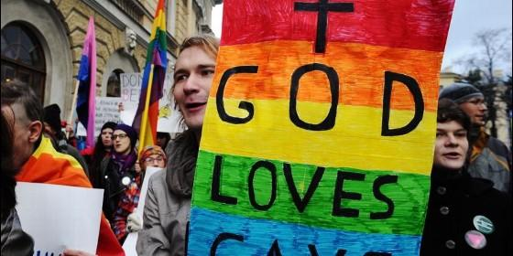
"God loves gays"
Agencias

Vota a favor en un Sínodo en Edimburgo

La Iglesia Episcopal de Escocia aprueba celebrar matrimonios gay

Sus autoridades se muestran "complacidas" por "acercar la Iglesia" a la sociedad

Redacción, 09 de junio de 2017 a las 09:06

- James Martin sj: "Ser LGBT no es ningún pecado"
John Armes, obispo de la Iglesia Episcopal, ha expresado su satisfacción porque las parejas puedan casarse en ella y así "estar bendecidas por Dios"
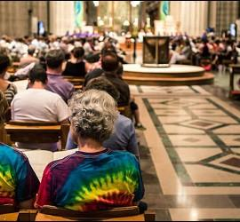/>

Homosexuales e Iglesia
La Iglesia Episcopal escocesa se ha convertido en la primera Iglesia cristiana en Reino Unido en celebrar los matrimonios homosexuales en su interior.
Este hito se ha logrado después de que el Sínodo de Edimburgo votara eliminar la restricción que limitaba los enlaces a personas de diferente sexo, según ha informado este jueves la BBC.
John Armes, obispo de la Iglesia Episcopal, en declaraciones al medio británico ha expresado su satisfacción porque las parejas puedan casarse en ella y así "estar bendecidas por Dios".
También se ha mostrado "complacido" por "acercar nuestra Iglesia" a esa parte de la sociedad.
La votación necesitó el respaldo de dos tercios de la cámara de obispos y ha dejado a la Iglesia escocesa en una posición complicada, ya que la mayor parte de la comunidad anglicana ha expresado su desacuerdo con la decisión.
El matrimonio entre personas del mismo sexo se legalizó en Escocia a finales de 2014 y tanto la Iglesia de Escocia como la Católica Romana se opusieron a esta medida, provocando un intenso debate.
Sin embargo, la primera aprobó el pasado mes de mayo un informe para permitir a los sacerdotes celebrar este tipo de enlaces en el futuro.
(RD/Agencias)

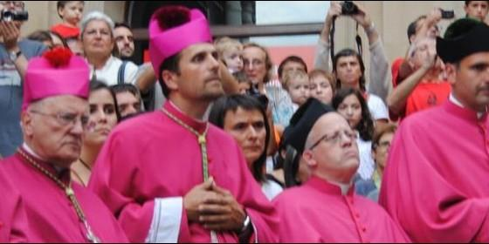
Xavier Novell, junto a otros obispos catalanes
Agencias

"En cada glosa, la monta gorda"

Los curas de Solsona piden prudencia a Novell

"El mundo necesita balsámicos en lugar de vinagre"

Redacción, 06 de junio de 2017 a las 16:29

- Xavier Novell se disculpa por su polémica pastoral
- El Ayuntamiento de Cervera declara persona "non grata" al obispo Novell
- El obispo de Lleida no ve "homofobia" en las palabras de Novell
Nos sabe muy mal que nuestro obispado de Solsona se asocie a polémicas estériles, unas polémicas que en nada nos ayudan en nuestra tarea evangelizadora, anunciar el mensaje liberador de Jesucristo
/>

Novell, con el Papa Francisco
"En cada glosa, la monta gorda, al menos mediáticamente hablando". Los sacerdotes del Fórum Ondara, de Solsona, han pedido aXavier Novell que "sea más prudente en sus manifestaciones y no se meta en lodazales".
En una nota, los sacerdotes reclamana su obispo que "adopte las decisiones de manera colegiada". El comunicado se da después de la polémica suscitada por la última glosa del obispo en la que se preguntaba si la ausencia de la figura paternal en las familias fomentaba la homosexualidad.
Tras ser declarado persona non grata por el Ayuntamiento de Cervera, recibir las críticas del consistorio de Solsona y de los grupos LGTBI e incluso tener que salir escoltado de una parroquia, Novell pidió disculpas a los padres y madres que se hayan sentido dolidos por su opinión, aunque no la rectificó.
Los sacerdotes del Fórum Ondara aseguran sentirse "especialmente sorprendidos" por los escritos del obispo Novell.
"Podríamos decir que en cada glosa, la monta gorda, al menos mediáticamente hablando. Y nos sabe muy mal que nuestro obispado de Solsona se asocie a polémicas estériles, unas polémicas que en nada nos ayudan en nuestra tarea evangelizadora, anunciar el mensaje liberador de Jesucristo en un mundo que necesita balsámicos en lugar de vinagre".
"Es cierto que los cambios culturales y sociológicos están trazando unos roles diferentes a la masculinidad y la feminidad. Se está desdibujando la línea divisoria y se está pasando de una cultura patriarcal en otra más igualitaria, una realidad que también está provocando cambios en los modelos de familia tradicionales y están saliendo de otros modelos", argumentan los capellanes.
"También es verdad que en la mayor parte de los adolescentes aparece, tal como lo ha explicado siempre la psicología evolutiva, una 'confusión' en su personalidad que también afecta a su sexualidad; un trastorno necesario para su maduración y llegada a la edad adulta. Ahora bien, establecer una relación de causa efecto entre las dos realidades es aplicar una interpretación dudosa de las teorías psicoanalistas de Freud", añaden los sacerdotes.
Los sacerdotes se preguntan "¿cómo es que el obispo no plantea que quizás los niños heterosexuales lo son porque tienen una madre ausente o porque buscan la hermana que no han tenido? ¿Cómo es que la supuesta 'patología' sólo la aplica a la sexualidad minoritaria, la homosexual, y por eso la condena como patológica?".
(RD/Agencias)
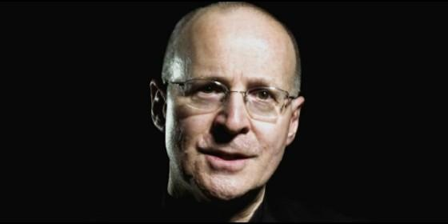
El sacerdote y escritor James Martin, sj
Agencias

"Nngún grupo está tan marginado en la Iglesia como los LGTB"

James Martin sj: "Ser LGBT no es ningún pecado"

El jesuita defiende que la Iglesia acoja a los gays con "respeto, compasión y sensibilidad"

Cameron Doody, 07 de junio de 2017 a las 20:12

- Tobin: "En la Iglesia, las personas LGBT han sido forzadas a sentirse excluidas e incluso avergonzadas"
El jesuita defiende que la Iglesia acoja a los gays con "respeto, compasión y sensibilidad"
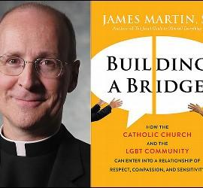/>

James Martin sj y la portada de su nuevo libro

(Cameron Doody).- Respeto, compasión y sensibilidad. Esas son las actitudes que hasta el catecismo llama a adoptar a la Iglesia con los homosexuales, pero que demasiadas veces no se traducen en acciones concretas. Y eso es lo que quiere cambiar el jesuita estadounidense James Martin, quien ha escrito un libro a este fin. Un libro sobre cómo la Iglesia y la comunidad LGBT pueden construir puentes entre sí y aprender a convivir juntos.
Hablando de su libro con el Religion News Service y con Crux, el jesuita defiende que estos valores catequéticos -respeto, compasión y sensibilidad- son "esenciales" para un colectivo como el de los LGBT que se siente "marginado casi por completo" en la Iglesia institucional.
"Simplemente no hay ningún grupo tan marginado en la Iglesia católica como las personas LGBT. A veces, se les ha tratado como leprosos", ha lamentado el jesuita. Y eso que "simplemente ser LGBT no es ningún pecado, de acuerdo con la doctrina católica. Eso es un malentendido común". Aunque el catecismo use un lenguaje destructivo, a ojos del padre, para describir los sentimientos de una persona gay -el de "intrínsecamente desordenado"- que necesita ser puesto a punto.
"Decir que una de las partes más profundas de una persona -la parte que da y recibe amor- está desordenado es innecesariamente dañino", deplora el padre Martin, quien sugiere, por su parte, que se cambie a algo como "ordenado diferentemente".
Volviendo a la actitud que urge tomar con el colectivo LGBT, Martin observa que "son gente que se siente marginada, así pues eso es un modelo para nosotros": los que deseamos que encuentren un hogar en su parroquia. Un modelo que es nada menos que el del Señor. "Jesús da la bienvenida, invita y incluye", recuerda el sacerdote. "Y para Jesús no hay 'nosotros' ni 'ellos': solo somos nosotros".
Respeto para ellos, en primer lugar, significa llamarles lo que ellos mismos se llaman. Esto es, gay, LGBT, LGBTQ o lo que fuera, pero nunca "atraído por el mismo sexo" o otros términos fríos y clínicos. "Pienso que la aparente incapacidad de la gente de usar algo tan simple como LGBT, particularmente cuando el propio Papa Francisco ha usado el término gay, muestra una falta de respeto", ha lamentado Martin.
"Respeto también es ver a estas personas como individuos que traen dones a la Iglesia", profundiza el jesuita. "Compasión es verles en su complejidad, y sensibilidad es estar sensible a sus experiencias vitales".
Pero es que estas actitudes de bienvenida no solo son preceptos evangélicos y doctrinales: al acoger a las personas LGBT la Iglesia se abre a todo un mundo de fieles en potencia, como son sus familias y sus amigos.
Según lo ha vivido el padre Martin en sus giras de promoción del nuevo libro, cantidad de seres queridos de personas gay se le han acercado para comentarle nada más que "lo que quieren es un sitio para su hijo, hija, nieto o nieta en la Iglesia".

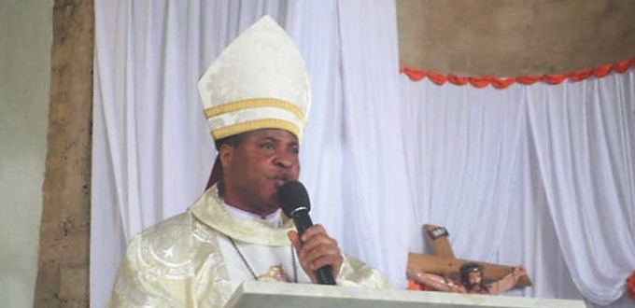

TIENEN 30 DÍAS PARA ENVIAR UNA CARTA AL PONTÍFICE

El Papa suspenderá a divinis a todo sacerdote de la diócesis nigeriana de Ahiara que no acepte a su obispo
El papa Francisco ha dado treinta días a los sacerdotes de la diócesis de Ahiara, en Nigeria, que se opusieron por razones étnicas al nombramiento de su obispo, Peter Okpaleke. Si no piden perdón, serán suspendidos a divinis.
12/06/17 5:24 PM (InfoCatólica)

El Papa ha indicado que no piensa tolerar el rechazo de Mons. Okpaleke, que por razones de seguridad debió ser ordenado en otra diócesis. El nuevo obispo de Ahiara ha sufrido incluso amenazas veladas de muerte por no pertenecer a la etnia Mbaise.
Tras solicitar un informe sobre la situación, que le fue presentado en una reunión en el Vaticano por el cardenal Secretario de Estado, Pietro Parolin, y por el cardenal Prefecto de la Congregación para la Evangelización de los Pueblos, Fernando Filoni, el Santo Padre ha ordenado que los sacerdotes de la diócesis nigeriana que se han manifestado en contra de Mons. Okpaleke, escriban una carta con las siguientes condiciones:
- Se debe manifestar claramente obediencia total al Papa y pedir perdón.
- El que escribe debe estar dispuesto a aceptar al obispo que el Papa ha nombrado.
- La carta debe ser enviada antes del 9 de julio. El que no lo haga será suspendido a divinis «ipso facto» y cesará en su ministerio sacerdotal.
El Papa manifestó a los participantes en el encuentro que había valorado la supresión completa de la diócesis.

“En el borde del interior”, de David Brooks / católicas romanas Mujeres Sacerdotes están conduciendo al borde de Dentro de la Iglesia Católica por Bridget Mary Meehan ARCWP
09JUN2017Deja un comentario
de evangelizadorasdelosapostoles en Iglesia Catolica Romana, Mujeres e Iglesia, Mujeres-Presbiteras

https://www.nytimes.com/2016/06/24/opinion/at-the-edge-of-inside.html?rref=collection%2Fcolumn%2Fdavid-brooks&action=click&contentCollection=opinion®ion=stream&module=stream_unit&version=latest&contentPlacement= 1 y pgtype = recogida y _r = 1
“una persona en el borde de interior puede ser el reformador más fuerte. Esta persona tiene la lealtad de una información privilegiada fiel, pero el juicio de la parte externa crítica. Martin Luther king Jr. tenía una auténtica experiencia interior de lo que se destinado a ser americano. Este amor le permitió criticar a Estados Unidos de los valores que aprendió de América. podía ser totalmente implacable en América trayendo de vuelta más a sí misma precisamente por su dedicación a los ideales americanos era tan ferviente …. la persona en el borde de interior está involucrado en constante cambio. los verdaderos conocedores son tan dentro que a menudo se confunden con trivia y encerrados en el statu quo. el forastero es tirar bombas y soñando con la lejana revolución transformadora. Pero la persona en la puerta es ver en idas y venidas constantes. Como dice Rohr, está involucrada en un proceso de transformación perpetua, no un sistema de pertenencia. Ella está más interesado en ser un buscador de un colono “.
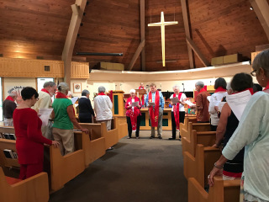
Janet Blakeley, ARCWP, Kevin Connelly, Sally Brochu ARCWP, María Madre de Jesús Incluido Comunidad Católica, Sarasota, Fl.
Pentecostés Liturgia 3 de junio de 2.017
La Internacional de la Mujer católica sacerdotes movimiento es “en el borde de dentro” de la Iglesia Católica. Nuestros miembros no se salen de la iglesia cuando se ordenan. Nuestra visión es la de guiar a la iglesia a ser más inclusiva, justa y compasiva. Rechazamos nuestra excomunión automática debido a que la jerarquía no puede cancelar nuestro bautismo porque somos iguales espirituales en Cristo y miembros de la iglesia.
Como afirmó el Movimiento de Derechos Civiles, una ley injusta debe romperse con el fin cambiarlo. Nos desobedecer la ley canon 1024 que prohíbe la ordenación de las mujeres en la obediencia profética al Espíritu que nos llama a vivir el ejemplo de Jesús en nuestra iglesia hoy en día. Según los Evangelios, Jesús llamó a las mujeres y los hombres a ser discípulos y los trataba como iguales, y el Cristo resucitado se apareció primero a María Magdalena, a quien llamó a ser el apóstol de los apóstoles. Nuestra internacionales católico Mujeres Sacerdotes Movimiento está ofreciendo el don de un ministerio sacerdotal renovada que sea inclusiva, liberadora, capacitar e igualitaria en pequeñas comunidades de fe en los Estados Unidos, Canadá, América del Sur, Europa y otros lugares. No estamos replicando el modelo de oficina, jerárquica del ministerio sacerdotal, sino más bien, nuestras comunidades de fe son circulares e incluyente, diversa y de autorización. Somos líderes en la Iglesia Católica ahora en el borde de la parte interior. Ven a ver el comienzo de algo nuevo, sin embargo, enraizada en la tradición antigua! Bridget Mary Meehan, ARCWP, www.arcwp.org
http://bridgetmarys.blogspot.com.co/2017/06/at-edge-of-inside-by-david-brooks-roman.html?spref=fb

Compártelo:

MI EXPERIENCIA COMO PRESBITERA CATOLICA ROMANA. OLGA LUCIA ALVAREZ BENJUMEA. ARCWP*
09JUN20171 comentario
de evangelizadorasdelosapostoles en Iglesia Catolica Romana, Mujeres e Iglesia, Mujeres-Presbiteras



DIÁLOGOS CORTOS, CON LAS COMUNIDADES.
¿Me permiten compartir mi experiencia como presbitera en mis 7 años de ordenada?
¡Gracias! Con su permiso les voy contando.
Cuando fui ordenada, mis amistades cercanas, me cuestionaron, de pies a cabeza:
“Para que te has hecho cura?, ¿para ser iguales a los curas? “Vestidas, iguales?”, “Celebrando igual que ellos?”. “Necesitamos curas, sí, pero diferentes de ellos”. “Muy fácil, ser cura, solo buscan el poder, y que les rindan pleitesía”, “Todo muy cómodo, solo esperan que al templo les llegue la gente”. “¿A ustedes, por qué las rechaza la Iglesia?
Mis respuestas: Me he hecho cura, para dar a conocer el Evangelio, rompiendo los muros y distancia entre el altar y lo fieles, siguiendo el ejemplo de las pioneras del Evangelio: María, la madre de Jesús, que sale corriendo, llevándolo en su vientre, a compartirlo con su prima, pasando por terrenos peligrosos y María de Magdala, que también tiene prisa de llevar el anuncio, según le entregó Jesús, para llevarlo a sus amigos en Galilea. Aunque los muchachos no le creyeron mucho. Parece, que eso mismo sucede, hoy. No les parece?
El alba que uso es una manta Guajira. Me coloco mis adornos y aretes y hasta un poco de perfume.
No tenemos templos. Vamos donde nos llamen, pidan un servicio, busquen y apoyen.
Voy a pie, en bus, en el Metro. o en el Transmilenio (Bogotá) . No tengo guardaespaldas.
Las bendiciones y gracias sacramentales, gratis las recibimos de Dios, gratis, las compartimos.
La Iglesia, no nos rechaza. La Iglesia son ustedes, somos todos/as. No, nos hemos salido de la Iglesia. En la Jerarquía Eclesiástica, hay una norma escrita por los hombres, es el Canon 1024, que dice: “solo pueden ser ordenados, hombres bautizados”. Es una Ley, bastante extraña. Estamos pidiendo sea abolida, y para ello esperamos contar con la ayuda de ustedes. El asunto es más de la Cultura y la Sociedad, que religioso, por eso les atañe a todos ustedes, con más razón.
Creo, el Evangelio tiene rostro femenino.
Hay otro Canon bien interesante y no tan negativo, pero, no se aplica,el 1026 dice: “Es necesario que quien va a ordenarse goce de la debida libertad; está terminantemente prohibido obligar a alguien, de cualquier modo y por cualquier motivo, a recibir las órdenes, así como apartar de su recepción a uno que es canónicamente idóneo”.
Hasta aquí mis hermanxs. Otro día continuamos…

*Presbítera Católica

ESPAÑA: “No invoquemos la tradición para excluir a las mujeres”
09JUN2017Deja un comentario
de evangelizadorasdelosapostoles en Mujeres e Iglesia, Mujeres-Presbiteras, Teologia Femenina

Rate This

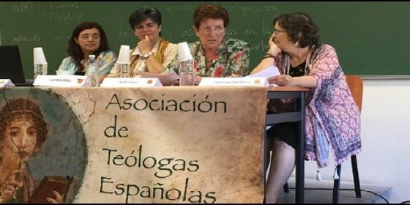
Jornadas “Mujeres y diaconado. Sobre los ministerios en la Iglesia”
ATE

Mª José Arana: “El diaconado es un ministerio que debe cambiar. ¡Reinventémoslo juntxs!”

Carlos Osoro apadrinó el simposio “Mujeres y diaconado” de la Asociacion de Teólogas Españolas
Asociación de Teólogas Españolas, 09 de junio de 2017 a las 12:33
- “Sueño con una Iglesia en la que mujeres y hombres podamos participar desde la vocación que tengamos”
“Estamos siempre entre el espacio de la concesión y el de la exclusión”, lo que hace urgente que “imaginemos otros espacios posibles”
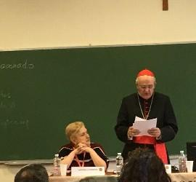/>

Osoro, en las jornadas mujeres y diaconado
(Asociación de Teólogas Españolas).- A la escucha, a la fidelidad creativa, y a compartir y a invocar al Espíritu. Con esta invitación del cardenal Carlos Osoro,arzobispo de Madrid, dimos comienzo a las Jornadas Académicas “Mujeres y diaconado. Sobre los ministerios en la Iglesia”, que nosotras, la Asociación de Teólogas Españolas, celebramos el pasado fin de semana.
El objetivo de este encuentro entre teólogas italianas y españolas fue el de reflexionar sobre las mujeres, el diaconado y los ministerios en la Iglesia, con todo ello cobrando importancia especial en el contexto de la apertura hacia las periferias de la comunidad eclesial que continúa impulsando el Papa Francisco.
Marinella Perroni, profesora extraordinaria de Nuevo Testamento en el Pontificio Instituto Ateneo San Anselmo de Roma y profesora invitada en la Facultad Teológica Marianum, fue la encargada de presentar la primera intervención del día del sábado 3, la cual dedicó a lanzar una propuesta para una comprensión crítica entre los ministerios ordenados y la organización comunitaria.
“No invoquemos la tradición para excluir a las mujeres” fue la idea que enseguida quiso trasmitirnos Fernando Rivas, profesor del Departamento de Sagrada Escritura e Historia de la Iglesia en la Universidad Pontificia Comillas. “La cuestión del diaconado de las mujeres no es un problema en la antigüedad”, sostuvo Rivas en su intervención, ya que tal ministerio está documentado en textos canónicos y eclesiales que abarcan el período al menos desde el Concilio de Nicea en 325 hasta bien entrado el siglo XII.
Todo esto llevó al catedrático a plantear repensar la relación entre el ascetismo y el poder y el cuerpo y la política, dado que los modelos de poder terrenal que se desarrollaron en la Edad Media hicieron uso de categorías masculinas, con la correspondiente marginalización de las mujeres en el plano espiritual.
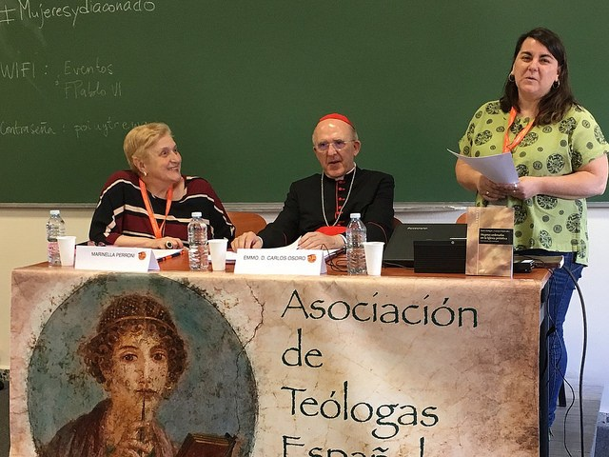
Moira Scimmi, religiosa de la diócesis de Milán y profesora de teología en el Liceo ITT Molinari, luego respaldó la tesis de Rivas de que hubo un protagonismo femenino importante en la Iglesia ya desde el inicio de la Iglesia antigua, pero a diferencia del catedrático español, quiso destacar la pluriformidad en la que apareció y luego fue desarrollándose.
Scimmi asimismo hizo hincapié en sus palabras en la importante idea de que, aunque normalmente pensamos que la exclusión de las mujeres en la Iglesia es consecuencia de una jerarquía eclesiástica rígida y estricta, hay de hecho “jerarquías anteriores al diaconado, sacerdocio o episcopado” que han de ser desmanteladas antes de las mujeres fieles puedan sentirse emancipadas. Como la del hombre y la mujer, por ejemplo: jerarquía que sigue haciendo tanto daño incluso en todos los ámbitos de la sociedad actual.
Después de la intervención de Scimmi, tuvimos ocasión en las jornadas de “soñar Iglesia” con María José Arana y Serena Noceti. Arana, religiosa del Sagrado Corazón, doctor en teología y miembro del Foro de Estudios de la Mujer, destacó que “el diaconado es un ministerio que debe cambiar, pero no queremos que se nos de ya cambiado”. “¡Reinventémoslo juntxs!”, fue su llamamiento apasionado en este sentido. Noceti, por su parte -profesora de teología sistemática en el Instituto Superior de Ciencias Religiosas “I. Galantini” en Florenci-, nos animó a repensar la diakonía en el contexto de una transformación global de la institucionalidad de la ministerialidad eclesial.
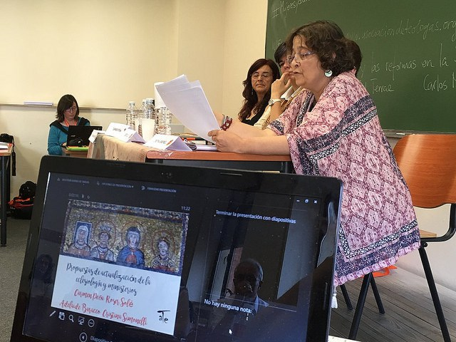
El segundo día de las jornadas empezó con una mesa redonda con Adelaide Baracco, Carmen Peña, Roser Solé y Cristina Simonelli sobre las condiciones de posibilidad de cambios en la eclesialidad y los ministerios. Peña, de la Facultad de Derecho Canónico de Comillas, nos habló del valor de los ministerios laicales.
Solé, miembro del Colectivo de Mujeres en la Iglesia y de la Asociación Europea de Mujeres Investigadoras en Teología (ESWTR), insistió en la necesidad de pensar una “sinodalidad no-jerárquica” desde una perspectiva feminista que consiga salir de las contradicciones diarias en las que las mujeres se encuentran, tanto dentro como fuera de la Iglesia.
Por último, Simonelli -profesor de teología patrística en Verona y en la Facultad de Teología del Norte de Italia, en Milán- lamentó que, en la Iglesia, las mujeres “estamos siempre entre el espacio de la concesión y el de la exclusión”, lo que hace urgente que “imaginemos otros espacios posibles”. Una conclusión más que apropiada a dos días de intenso trabajo en los que, efectivamente, hemos imaginado los nuevos lugares que las mujeres sí podemos empezar desde ya a situarnos, si es la voluntad del Espíritu y de la Iglesia.
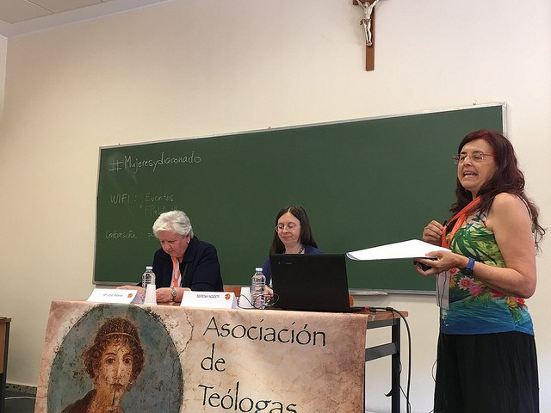
Mensajes de apoyo a nivel internacional
Terminamos esta crónica compartiendo los mensajes de apoyo a nivel internacional que nos fueron llegando a medida que íbamos terminado las preparativas de estas jornadas.
La miembro de la Comisión Vaticana encargada de la Reflexión sobre el Diaconado de la mujer en la Iglesia, Phyllis Zagano, nos envió un mensaje en inglés cuyo contenido traducimos a continuación:
Amigos y amigas,
Dejadme ofrecer mis mejores deseos y esperanza de que vuestra conferencia sobre las mujeres y el diaconado sea un éxito. Os doy las gracias por lo que hacéis.
Kristin de Troyer, presidenta de la ESWRT, European Society of Women in Theological Research, nos envió un vídeo desde Salzsburgo, del que trascribimos algunas ideas a continuación:
He visto que el tema de las Jornadas es Mujeres y Diaconado. Muchas de nosotras ya somos diáconas. Nosotras ya trabajamos en la Iglesia. Algunas de nosotras ya anunciamos, predicamos en la Iglesia, atendemos a los enfermos, a los niños/as… pero lo más importante es que nosotras somos ejemplo de la fe católica… Espero que tengan unas buenas jornadas y por favor, comuniquen los resultados…
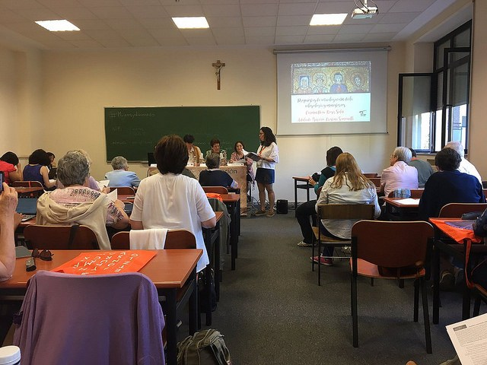
Desde Colombia, el grupo de presbíteras católicas, APCR América Sur, nos trasmitió estas palabras:
Desde Colombia-Sur América, reciban nuestro saludo fraterno y solidario, con los mejores deseos en las Jornadas de Trabajo que van a realizar: “Mujeres y Diaconado. Sobre los Ministerios de la Iglesia”. ¡Qué buena fecha, han sabido escoger! ¡Pentecostés! Es la fecha, en que por el Bautismo hemos sido invitadas mujeres y hombres a levantar el Acta de Fundación de la Iglesia, no ha sido fácil asentar el registro público y oficial, de nuestro testimonio, sobre todo sin nuestra presencia en Ella. Con paciencia, ese registro algún día se hará.Acciones y actitudes como las labores que se realizan en ATE, nos llenan de orgullo y esperanza, que la Luz y Coraje de Pentecostés, les acompañe e ilumine siempre. ¡Bendiciones!
Fraternalmente, Marta Aida Soto Bernal, Olga Lucia Álvarez Benjumea, Maria Sofia Caro, Blanca Cecilia Santana Cortés y Lucero Arias Manco
Con estos apoyos llegados de diferentes partes del mundo, y con las palabras del apoyo del cardenal Osoro, podemos afirmar sin reservas que nos sentimos respaldas en nuestro trabajo y, sobre todo, en nuestro sueño de construir espacios más inclusivos para todos y todas en la Iglesia.
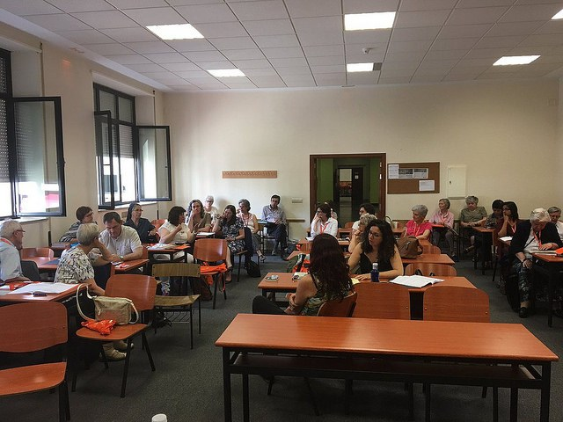

http://www.periodistadigital.com/religion/espana/2017/06/09/religion-iglesia-espana-mujeres-teologas-el-diaconado-es-un-ministerio-que-debe-cambiar-pero-no-queremos-que-se-nos

Bienaventurados los ateos porque encontrarán a Dios

Maria López Vigil

espiritualidad
jun122017

Enviado a la página web de Redes Cristianas

Paper-Comunicación
Horizonte, Belo Horizonte, vol. 13, no. 37, p. 584-591, Enero/Marzo 2015 –
ISSN 2175-5841 584
Blessed are the atheists for they will find God ∗
Los dogmas del Catolicismo, la religión en la que nací, ya no me dicen nada. Las tradiciones y creencias del Cristianismo, tal como las aprendí, me parecen cada vez más ajenas. Son respuestas. Y ante el misterio del mundo yo tengo cada vez más preguntas.
Sentimientos parecidos a los míos los descubro en mucha otra gente, sobre todo jóvenes, sobre todo mujeres, que no niegan a Dios, pero que buscan una espiritualidad que alimente de verdad el sentido de sus vidas. Y en busca de ese tesoro, donde poner su corazón, toman distancia, se apartan, revisan, hasta rechazan, la religión aprendida.
¿Qué nos pasa? ¿Qué me ha pasado? Que he crecido, que he leído, que he buscado, que vivimos en un mundo radicalmente diferente al mundo tribal, rural, pre-moderno, en el que se fraguaron los ritos, dogmas, creencias, jerarquías y tradiciones de mi religión. El sistema religioso que nos han enseñado habla de un concepto anticuado del mundo. Ya no podemos caminar con esos “zapatos”, ya no me sirven.
Paper-Comunicación recibido el 21 Agosto de 2014 y aprobado el 17 de marzo de 2015.
∗ Periodista y escritora. Redactora Jefa de la Revista Envío, de la Universidad Centroamericana (UCA). País de origen: Nicaragua.
E-mail: maria@untaljesus.net
Sabiendo, como sé, que el Cristianismo en todas sus versiones (católicos, protestantes, evangélicos, ortodoxos…) es una religión poderosa, pero una más entre tantas que existen y han existido en el planeta y en la historia, ya no puedo creer que la mía es la religión verdadera. Sería una insensatez tan mayúscula como creer que mi lengua materna, el español, es entre todas las lenguas, la mejor sólo porque nací en ella, es la que conozco y la que sé hablar.
Encuentro arrogantes los postulados religiosos que aprendí. Porque se presentan absolutos, rígidos, infalibles, incuestionables, inmutables e impenetrables al paso del tiempo. Y la humildad –que tiene la misma raíz, que humanidad, humus – me parece un caminito esencial ante el misterio del mundo, que ni la ciencia ni ninguna religión logra desentrañar cabalmente.
Sabiendo, como sé, las riquezas que encierran las variadísimas culturas humanas, los tantos mundos que hay en este mundo, no puedo creer que en mi religión y en la Biblia esté “la” revelación de esa Realidad Última que es Dios. Si así lo creyera, no podría evitar ser soberbia. Y no podría dialogar de igual a igual con los miles y miles y miles de hombres y mujeres que no lo creen así, que tienen otros libros sagrados, que van a Dios por otros caminos en donde no hay escrituras santas que venerar y seguir.
¿Cómo creer en ese galimatías dogmático, amalgamado con una filosofía superada, que afirma que en Dios hay tres personas distintas con una única naturaleza y que Jesús es la segunda persona de esas tres, pero con dos naturalezas? ¿Cómo creer lo que es absurdo y no entiendo si mi cerebro es la obra maestra de la Vida? ¿Cómo creer que María de Nazaret es Madre de Dios si Dios es Madre? ¿Cómo creer en la virginidad de María sin asumir lo que ese dogma expresa de rechazo a la sexualidad y a la sexualidad de las mujeres? ¿Cómo aceptar una religión tan masculinizada y, por tanto, tan separada de aquella primera intuición que presentía a Dios en femenino al ver el poder del cuerpo de la mujer que daba vida? ¿Cómo olvidarnos de que, por esa experiencia vital, Dios “nació mujer” en la mente de la humanidad?
¿Cómo creer en el infierno sin convertir a Dios en un tirano torturador como los Pinochet o los Somoza? ¿Cómo creer en el pecado original, que nunca nadie cometió en ningún lugar, que es solamente el mito con que el pueblo hebreo explicó el origen del mal en el mundo? ¿Cómo creer que Jesús nos salvó de ese pecado si esa doctrina no es de Jesús de Nazaret sino de Pablo de Tarso? ¿Cómo creer que Dios necesitaba de la muerte de Jesús para lavar ese pecado? Jesús el profeta, ¿un cordero propiciatorio que aplaca con sangre la cólera divina? ¿Cómo creer que Jesús nos salvó muriendo, cuando lo que nos puede “salvar” del sinsentido es que nos enseñó a vivir? ¿Cómo creer que como el cuerpo de Jesús y bebo su sangre, reduciendo así la Eucaristía a un rito materialista, mágico y evocador de sacrificios arcaicos y sangrientos que Jesús rechazó?
Sin embargo, dejando ya en mi camino tantas creencias de la religión aprendida, no dejo a Jesús de Nazaret. Porque, así como mi padre, mi madre y mis hermanos son mis referentes afectivos, y así como pienso, hablo y escribo en español y esa lengua es mi referente cultural, Jesús de Nazaret es mi referente religioso y espiritual, mi referente ético, el que me es más familiar para tantear el camino que me abre al misterio del mundo.
Hoy, sabiendo, como sé, de la majestad inabarcable del Universo en el que vivimos, con sus miles de millones de galaxias, no puedo creer que Jesús de Nazaret sea la única y definitiva encarnación de esa Energía Primera que es Dios. Eso no lo creyó Jesús. Esa elaboración dogmática, hecha posteriormente y en contextos de luchas de poder, escandalizaría a Jesús. Hoy, en vez de afirmar “creo que Jesús es Dios”, prefiero decirme y decir: “Quiero creer en Dios como creyó Jesús”.
¿Y en qué Dios creía Jesús, el Moreno de Nazaret? Nos enseñó que Dios es un padre, también una madre, que se preocupa por buscarnos, -el pastor que busca a su oveja, la mujer que busca su dracma-, que nos espera con ansia, que siempre acoge, que se indigna ante las injusticias y ante el poder que explota y oprime, que toma partido por los de abajo, que no quiere pobres ni ricos, que quiere que a nadie le sobre y a nadie le falte, que apuesta por la equidad y la dignidad de todos, que nos quiere hermanos, que nos quiere en comunidad, que no quiere señores ni siervos, tampoco siervas, que nos da siempre oportunidades, que se ríe y festeja, que celebra banquetes a los que invita a todos, que es alegre y es bueno, que es un abbá, una immá.
Todas las religiones del mundo, toditas, se parecen en algo: todas afirman que son las verdaderas y se ufanan de que sus divinidades son las más poderosas. Todas se sostienen en creencias, en ritos, en mandamientos y en mediadores. La mayoría de los mandamientos que imponen son prohibiciones: lo que no se puede hacer, lo que no se puede pensar, lo que no se puede decir… Y los mediadores que dominan las religiones son variadísimos: son libros, lugares, tiempos y objetos sagrados y, sobre todo, son personas sagradas a las que hay que creer, obedecer y reverenciar.
Cuando uno lee la buena noticia de los Evangelios, cuando capta su esencia, descubre que Jesús no fue un hombre religioso. Jesús fue un laico en contradicción permanente con los hombres piadosos y sagrados de su tiempo, fariseos y sacerdotes. Jesús no propuso creencias sino actitudes. No lo vemos nunca practicando ningún rito sino acercándose a la gente. Le dio la vuelta a varios mandamientos, tal como eran interpretados por los piadosos de su tiempo. Y no respetó ni los lugares sagrados (oraba en el monte) ni los tiempos sagrados (“El sábado es para la gente, no la gente para el sábado”).
Jesús fue un hombre espiritual y un maestro ético. Jesús no quiso fundar ninguna religión y, por eso, no es responsable de ninguno de los dogmas construidos desde el poder sobre la memoria apasionada de quienes lo conocieron. Jesús propuso una ética de relaciones humanas. Inspiró un movimiento espiritual y social de hombres y mujeres que buscando a Dios buscaran la justicia y construyeran su sueño, el Reino de Dios, que él concibió como una utopía contrapuesta a la realidad de opresión, injusticia, que le tocó vivir en su país y en su tiempo.
Cuando ninguna persona es sagrada todas las personas se vuelven sagradas. Cuando ningún objeto es sagrado todos los objetos merecen ser cuidados. Cuando ningún tiempo es sagrado todos los días que me es dado vivir se convierten en sagrados. Cuando ningún lugar es sagrado veo en la Naturaleza entera el sagrado templo de Dios. Esto también nos lo enseñó Jesús.
La irreverencia, la provocación, la gracia, el humor, la audacia y la novedad de la espiritualidad de Jesús de Nazaret han sido aprisionadas desde hace siglos en la dogmática cristológica. Esa dogmática nos hace prisioneros de un pensamiento único, nos encierra en una jaula. No nos deja volar porque no nos deja preguntar, sospechar, dudar… Los barrotes de esa cárcel provocan miedo. Miedo a desobedecer la palabra autorizada de quienes “saben de Dios”, las jerarquías de la religión. Miedo a ser castigados por pensar y por decir lo que pensamos.
Hoy, sabiendo que vivo “en torno a una estrella del montón, en una zona corriente de una galaxia vulgar, agrupada con otras igualmente anodinas en un cúmulo ordinario”, como describe este “barrio cósmico” que es la Tierra un prestigioso físico, no puedo dejar de sentir petulantes y esclerotizadas, irrelevantes para mi vida, las certezas y las normas de la religión organizada por una burocracia jerárquica que, además, en tantas cosas ha traicionado el mensaje de Jesús.
Me encuentro más cercana a la Vida que Jesús defendió y dignificó en esa religiosidad, en esa espiritualidad que es reverencia y asombro ante el misterio del mundo. Hallo más sentido espiritual en la “religiosidad cósmica” de la que habló el judío Einstein cuando dijo: “El misterio es lo más hermoso que nos es dado sentir”. Einstein reconoce que esa experiencia de lo misterioso “cuna del arte y de la ciencia ha generado también la religión”. Pero añade: “La verdadera religiosidad es saber de esa Existencia impenetrable para nosotros, saber que hay manifestaciones de la Razón más profunda y de la Belleza más resplandeciente” que nunca nos son del todo asequibles. Y concluye: “A mí me basta con el misterio de la eternidad de la Vida, con el presentimiento y la conciencia de la construcción prodigiosa de lo existente”.
No sé si a mí me basta esa formulación, pero sí sé que me resulta significativa porque me abre a nuevas preguntas. Y la religión, el sistema religioso en el que me educaron, no me abrió. Me cerró llenándome de respuestas fijas, preestablecidas, muchas de ellas amenazantes, angustiantes, generadoras de miedo, de culpa y de infelicidad. Es tiempo de humanizarnos. Y el sistema religioso, obligándonos a pensar a Dios de una única manera, imponiéndonos normas morales severas y faltas de compasión y obligándonos a cultos y ritos rutinarios y rígidos, nos deshumaniza.
¿Creo en Dios? ¿Qué es la fe? “Es un amor”, me respondió hace ya muchos años un campesino analfabeto en la República Dominicana cuando yo se lo pregunté. Nunca lo olvido. Sentí una explicación tan sencilla como profunda.
Si Dios es, es quien me mueve siempre hacia el amor, hacia los demás, sean personas, animales, árboles… Ese movimiento, ese impulso es a compartir, a simpatizar, a cuidar, a hacerme responsable, a meterme en el agua que guarda en su fondo ese pozo de todo lo que está vivo. La amistad es la felicidad de no poder tocar nunca el fondo de ese pozo. Eso es amor: un pozo sin fondo en el que poder beber. Eso debe ser Dios. En el amor que tengo a quienes quiero yo siento a Dios.
Si Dios es, es belleza. El derroche de belleza de la Naturaleza -las estrellas del cielo, los ojos de los perros, la forma de las hojas, el vuelo de los pájaros, los colores y sus matices, el mar-, todo ese inconmensurable y siempre sorprendente listado de hermosuras, todas parecidas, todas diferentes, todas relacionadas, esa belleza que yo no puedo ni abarcar ni entender, que deslumbra mis ojos y mi mente, que la ciencia nos descubre y nos explica, siento que tiene “la firma” de Dios. En el fondo de toda la belleza que veo en todo lo que existe yo siento a Dios.
Si Dios es, es alegría. En la fiesta, en la música y el baile, en las formas indefinibles que adopta la alegría cuando es profunda, en la palabra, en la compañía, en la celebración, en los logros, en el esfuerzo de creatividad, y muy Paper-Comunicación: Bienaventurados los ateos porque encontrarán a Dios especialmente en las risas y en las sonrisas de la gente, yo siento que Dios es más cercano que nunca.
Si Dios es, es también justicia. Es la justicia que la historia que conozco y en la que vivo no le ha garantizado nunca a la gente buena. Que no le garantizó a aquel campesino pobre y analfabeto que me definió la fe como “un amor”.
Pero Dios siempre está más allá de todo amor, de toda belleza, de toda alegría, siempre inalcanzable, innombrable, indescifrable, siempre más allá de la idea que de Dios me hago, más allá de mi propio deseo y nostalgia. Maimónides, el gran pensador judío de la Edad Media, escribió un tratado teológico-filosófico con este fascinante título: “Guía para perplejos”. Dice él: “Describir a Dios mediante negaciones es la única manera de describirlo en un lenguaje apropiado”.
Ni una pizca de esa perplejidad la encuentro ya en el sistema religioso en el que nací. Y es con estos “ladrillos” de pensamiento y de sentimiento, con este pensar y este sentir, con los que he ido construyendo a tientas una espiritualidad, convencida, como decía el poeta León Felipe, que nadie va a Dios por el mismo camino por el que voy yo. La espiritualidad es un camino personal, la religión es un corsé colectivo. Un “yugo pesado”, en palabras de Jesús.
En su libro La ola es el mar, el monje benedictino Willigis Jäger comenta: “Una persona sagaz dijo: La religión es un truco de los genes”. Jäger se toma muy en serio esa afirmación. Y explica: “Cuando la especie humana alcanzó el nivel evolutivo adecuado para plantearse preguntas sobre su origen, su futuro y el sentido de su existencia, desarrolló la capacidad para dar respuesta a esas preguntas. El resultado de este proceso es la religión, que durante milenios ha desempeñado magníficamente su tarea y aún sigue haciéndolo hoy. La religión forma parte de la evolución humana. Y si hoy llegamos a un punto en que sus respuestas ya no satisfacen, es un indicio de que la evolución ha dado un paso hacia adelante y está surgiendo en la humanidad una nueva capacidad para comprendernos como seres humanos”.
A pesar de los caminos errados y de los tiempos perdidos, cuánto me alegro de que, antes de morirme, desarrollé esa capacidad y pude vivir en el tiempo de ese paso hacia adelante.

La falsa creencia en dios

Salomón Kalmanovitz, economista, investigador, profesor universitario, columnista y de tradición judía

Las ofensivas palabras del exprocurador Ordóñez (1) contra Alejandro Gaviria (1) me inducen a salir del clóset y presentarme también como ateo, con el agravante de que soy judío. Los ateos somos parte de una pequeña minoría que no disponemos de poder político, pero que nos comportamos de acuerdo con una ética cívica que nos impide linchar a los que piensan diferente a nosotros. Entendemos por qué la gente necesita creer en un ser supremo que los proteja de los azares del destino y de la muerte, pero no la crucificamos por ello.

El exprocurador es culpable de corrupción, de haber infligido mucho sufrimiento a las mujeres a las que ha vetado su derecho constitucional a abortar en casos desesperados y a negarles la información y educación para que puedan controlar sus cuerpos; ha desatado además persecución abierta contra sus adversarios políticos. Tiene una larga carrera en la secta ultracatólica del lefebvrismo, caracterizada por el antisemitismo y la negación del holocausto nazi.

En La esencia del cristianismo (1841), Ludwig Feuerbach argumentaba que no era cierto que dios creara al hombre a su imagen sino, por el contrario, el hombre había creado a dios de acuerdo con su semejanza, pero mejorada: benevolente, justo y sabio; no mortal sino eterno; el que todo lo sabe, no el ignorante; el todopoderoso que no es impotente frente a su destino y su muerte. Feuerbach seguía la implacable dialéctica de Hegel para obtener el resultado de la inexistencia de dios. Los desarrollos posteriores de la ciencia coinciden en que no existe evidencia alguna a favor de la existencia de un ser sobrenatural que haya creado al hombre y al universo.

Todas las religiones monoteístas conciben un dios a imagen del hombre perfeccionado. A diferencia del catolicismo, el judaísmo y el islam cuentan con una imagen más abstracta de un dios terrible y vengativo; no creen en una sagrada familia misericordiosa ni en los miles de santos que hacen milagros. Los protestantes han vuelto a una visión abstracta de dios y no como padre e hijo sacrificado y torturado para salvar a sus fieles. Cada una de ellas es susceptible al fanatismo, pues un dios único no puede coexistir con otras visiones: son innumerables los crímenes colectivos que se han cometido y se cometen en nombre de dios, de Cristo o de Alá.
No hay evidencia alguna de la mano de dios ni en el origen de la vida ni en el del universo. La teoría de la evolución concibe procesos de selección acumulativa que van dando lugar a cambios lentos en la dotación genética de las especies que permiten su supervivencia a lo largo de una historia de millones de años. En los humanos, la configuración de un cerebro complejo, la capacidad de formular un lenguaje y sobre todo de poder explicar su propio origen, algo que Carlos Darwin logra en 1857, explica su dominio sobre las demás especies.

La astrofísica informa que el universo surgió de un gran choque hace unos 13 mil millones de años, el big bang, del que se desprendieron sus componentes en permanente expansión. Antes hubo una gran contracción. Todas estas hipótesis científicas han sido verificadas rigurosamente, lo que no sucede con las creencias en seres sobrenaturales. Richard Dawkins las identifica como el espejismo de dios, según la traducción al español de su libro, pero que en inglés (delusion) significa la falsa creencia en dios.

Dawkins estará en Bogotá a principios de diciembre de este año, en la Javeriana. EL ESPECTADOR, 02-05-2017

Notas de Héctor A. Torres, pensando en las personas de otros países que reciben INFO-.DOC-UTP.

- Procurador de Colombia durante 8 años. Su segunda elección se hizo de manera corrupta. Por ello fue destituido unos meses antes de terminar su segundo mandato. Católico ultra-tradicional y sectario. En su juventud, con amigos, quemó libros “ateos”, públicamente.
- Alejandro Gaviria, actual ministro de Salud, intelectual y profesor universitario

